Bácsalmás Város Önkormányzatának
Képviselő-testülete

K i v o n a t

a Bácsalmás Város Önkormányzata Képviselő-testületének
2019. szeptember 24-i soros nyílt ülésének jegyzőkönyvéből

(Kihagyva a kihagyandókat.)

239/2019. (IX. 24.) Bácsalmás v. öh.

Jegyzőkönyv-hitelesítők
kijelölése Határozat

Bácsalmás Város Önkormányzatának Képviselő-testülete Márai András és Nagy Gábor képviselőket jelöli ki jegyzőkönyv-hitelesítőknek.

K. m. f.

Németh Balázs s.k. Patocskai Ibolya s.k.
polgármester jegyző

Márai András s.k. Nagy Gábor s.k.
képviselők, jegyzőkönyv-hitelesítők

A kivonat hiteles.
Bácsalmás, 2019. szeptember 25.

Zobokiné Bite Gyöngyi
testületi ügyintéző

Bácsalmás Város Önkormányzatának
Képviselő-testülete

K i v o n a t

a Bácsalmás Város Önkormányzata Képviselő-testületének
2019. szeptember 24-i soros nyílt ülésének jegyzőkönyvéből

(Kihagyva a kihagyandókat.)

240/2019. (IX. 24.) Bácsalmás v. öh.

Napirend megállapítása Határozat

I. Bácsalmás Város Önkormányzatának Képviselő-testülete a 2019. szeptember 24-i soros nyílt ülésén a következő napirendi pontokat tárgyalja meg:

- Jelentés a lejárt határidejű határozatok végrehajtásáról és a legutóbbi testületi ülés óta átruházott hatáskörben hozott döntésekről (1. sz. előterjesztés)
- Polgármesteri tájékoztató a két ülés között tett fontosabb intézkedésekről (szóbeli)
- 2019. szeptember havi jegyzői tájékoztató az önkormányzat munkáját érintő jogszabályokról és a Bácsalmási Közös Önkormányzati Hivatal munkájáról (3. sz. előterjesztés)
- Az önkormányzat 2019. évi költségvetésének II. módosítása (4. sz. előterjesztés)
- Beszámoló a Bácsalmás Városért Közalapítvány 2018. évi tevékenységéről (5. sz. előterjesztés)
- BKTT Óvoda-Bölcsődéjének beszámolója a 2018/2019-es nevelési évben végzett tevékenységéről (6. sz. előterjesztés)
- Bácsalmáson működő iskolák tájékoztatója a 2018-2019-es tanévben végzett tevékenységükről (7. sz. előterjesztés)
- A Bácsalmási Önkormányzati Közszolgáltatási Közhasznú Nkft. 2019. I. félévi elszámolása (8. sz. előterjesztés)
- Bursa Hungarica felsőoktatási ösztöndíjrendszer 2020. évi pályázati kiírása (9. sz. előterjesztés)
- Támogató szolgáltatással kapcsolatos megállapodás módosítása (10. sz. előterjesztés)
- Gyermekélelmezési szolgáltatási szerződések jóváhagyása (11. sz. előterjesztés)
- A Bajai Tankerületi Központtal kötött vagyonkezelési szerződés felülvizsgálata (12. sz. előterjesztés)
- A Bácsalmási Egészségügyi Szolgáltató Kft. társasági szerződésének módosítása (13. sz. előterjesztés)
- A településkép védelméről szóló 20/2017. (XII. 20.) önkormányzati rendelet módosításának kezdeményezése (14. sz. előterjesztés)
- Tájékoztató az önkormányzat 2019. évi költségvetésének I. félévi teljesítéséről (15. sz. előterjesztés)
- Bácsalmás Város Önkormányzata ténylegesen végzett adóköteles tevékenységeinek TEÁOR szerinti besorolása, törzskönyvi bejegyzése (16. sz. előterjesztés)
- Szabadka-Csikéria(oh)- Bácsalmás - Baja vasútvonal rekonstrukciója (17. sz. előterjesztés)
- Vidékfejlesztési Program eredményének népszerűsítése keretén belül a Bács-Almás Napok című rendezvényt lebonyolító szervezet kiválasztása (18. sz. előterjesztés)
- A Bácsalmás, Szt. János u. 9. szám alatti cukrászda helyiség bérleti szerződésének meghosszabbítása (19. sz. előterjesztés)
- EFOP-3.9.2-16-2017-00057 kódszámú, „Járásokat összekötő humán kapacitások fejlesztése térségi szemléletben” elnevezésű támogatott projekt szakmai tervében szereplő rendezvények megszervezése és megvalósítása, továbbképzésekhez szükséges vendéglátás biztosítása vonatkozásában árajánlatot adó vállalkozások kijelölése (20. sz. előterjesztés)
Zárt ülésen:
- Jelentés a Bácsalmási Egészségügyi Szolgáltató Kft. 2019. I. félévi gazdasági, pénzügyi helyzetéről (Z/1. sz. előterjesztés)
- H. Zoltán Dániel letelepedési támogatás iránti kérelmének elbírálása (Z/2. sz. előterjesztés)
- M. Imre letelepedési támogatás iránti kérelmének elbírálása (Z/3. sz. előterjesztés)
- R. Gábor letelepedési támogatás iránti kérelmének elbírálása (Z/4. sz. előterjesztés)
- E. Tamás letelepedési támogatás iránti kérelmének elbírálása (Z/5. sz. előterjesztés)

II. Jelen határozat normatív határozat.

A határozatról értesül:
- kivonattal: 1. Németh Balázs polgármester
2. Patocskai Ibolya jegyző, általa az osztályvezetők

K. m. f.

Németh Balázs s.k. Patocskai Ibolya s.k.
polgármester jegyző

Márai András s.k. Nagy Gábor s.k.
képviselők, jegyzőkönyv-hitelesítők

A kivonat hiteles.
Bácsalmás, 2019. szeptember 25.

Zobokiné Bite Gyöngyi
testületi ügyintéző

Bácsalmás Város Önkormányzatának
Képviselő-testülete

K i v o n a t

a Bácsalmás Város Önkormányzata Képviselő-testületének
2019. szeptember 24-i soros nyílt ülésének jegyzőkönyvéből

(Kihagyva a kihagyandókat.)

241/2019. (IX. 24.) Bácsalmás v. öh.

Jelentés a lejárt határidejű határozatok
végrehajtásáról és a legutóbbi testületi ülés óta
átruházott hatáskörben hozott döntésekről Határozat

1. Bácsalmás Város Önkormányzatának Képviselő-testülete (a továbbiakban: Képviselő-testület) a lejárt határidejű határozatok végrehajtásáról szóló jelentést az előterjesztés és a jelen határozat melléklete szerint elfogadja.

2. A Képviselő-testület az előterjesztés szerint elfogadja
a) a 2019. június 11-e és 2019. szeptember 9-e között eltelt időszakban átruházott hatáskörben hozott, szociális ellátást érintő döntésekről szóló,
b) a Humánpolitikai Bizottság által 2019. június 11-e és 2019. szeptember 9-e között eltelt időszakban átruházott hatáskörben hozott döntésekről szóló, valamint
c) a Pénzügyi és Fejlesztési Bizottság által 2017. április 11-e és 2019. szeptember 9-e között eltelt időszakban átruházott hatáskörben hozott döntésekről szóló
beszámolókat.

Határidő: azonnal
Felelős: Németh Balázs polgármester

A határozatról értesülnek:
- kivonattal: 1. Németh Balázs polgármester
2. Patocskai Ibolya jegyző, általa az önkormányzati hivatal osztályvezetői

A Képviselő-testület nem kéri jelenteni a határozatban foglaltak végrehajtásának megtörténtét.

K. m. f.

Németh Balázs s.k. Patocskai Ibolya s.k.
polgármester jegyző

Márai András s.k. Nagy Gábor s.k.
képviselők, jegyzőkönyv-hitelesítők

A kivonat hiteles.
Bácsalmás, 2019. szeptember 25.

Zobokiné Bite Gyöngyi
testületi ügyintéző

Melléklet a 241/2019. (IX. 24.) Bácsalmás v. öh. jelölésű határozathoz

2019. szeptember havi jelentés a lejárt határidejű határozatok végrehajtásáról

286/2018. (X. 30.) Pénzeszköz átadása visszatérítendő támogatásként a Felső-Bácskai és Homokháti Értékmegőrző Natúrpark Egyesület részére a TOP-1.2.1-16-BK2-2017-00001 azonosító számon regisztrált Eurovelo 13 kerékpáros útvonal és környezetének ökoturisztikai fejlesztése tárgyú projekt megvalósítása érdekében (5 017 E Ft előfinanszírozás visszafizetése 2019.04.30-ig)
A visszatérítendő támogatás visszafizetése 2019. július 17-én megtörtént.

335/2018. (XII. 18.) A BÖKK Nkft. által használt emelőkosaras gépkocsi javítása, értékesítése
A gépjármű értékesítése érdeklődés hiányában meghiúsult, a közfoglalkoztatási program keretében a daruszerkezet teljes felújítása megtörténik.

6/2019. (I. 29.) A víziközmű-társulat megszűnésekor átvett vagyon felhasználása, az érdekeltségi hozzájárulás leszállítása (határidő az érdekeltségi hozzájárulás pénzügyi rendezésére: 2019.08.31.)
A nyilvántartásba vett ingatlanok minden érintettje megkapta az értesítést és a nyilatkozatot. 2019. augusztus 31-ig 2317 kifizetés történt. 30 folyamatban lévő ügy van, amelynek kifizetésére szeptember 11-én kerül sor. A hátralévő kifizetések határideje 2019. szeptember 29.
A nem fizetők közül a csökkentett előírás összegét (63 000 Ft-ot) 48 fő fizette be. A nem fizetők közül 208 fő folyamatosan, kisebb-nagyobb összeggel csökkentette tartozását, de teljesen nem egyenlítette ki. 81 fő egyáltalán nem fizetett semmit. A 208 ingatlanból 7 ingatlan a magyar állam tulajdonába került.

13/2019. (I. 29.) A polgármester 2019. évi szabadságolási ütemtervének jóváhagyása (tájékoztatás a szabadság igénybevételéről)
A szabadság igénybevétele időarányosan megtörtént.

34/2019.(II.26.) Intézményi dolgozók cafeteria juttatása (1. pont: a költségvetés módosításának kezdeményezése 2019.06.30-ig az intézményi dolgozók cafeteria-juttatása érdekében, 2. pont: az önkormányzat cafeteria szabályzatának kidolgozása és képviselő-testület elé terjesztése)
171/2019. (VI. 25.) Intézményi dolgozók cafeteria juttatása 2019-ben
Jelen ülés napirendjén szerepel az önkormányzat 2019. évi költségvetésének módosítása.
A cafeteria szabályzat elkészült, intézményi kiadása megtörtént.

47/2019. (II. 26.) A Bácsalmási Egészségügyi Szolgáltató Kft. ultrahang-készülék beszerzése (pályázati kiírások folyamatos nyomon követése)
Nem volt releváns pályázat.

50/2019. (II. 26.) 2019. évi közbeszerzési terv (határidő: folyamatos)
62/2019. (III. 26.) A 2019. évi közbeszerzési terv 1. számú módosítása
175/2019. (VI. 25.) 2019. évi közbeszerzési terv 2. sz.- módosítása
A módosított közbeszerzési terv végrehajtása folyamatban van.

52/2019. (II. 26.) Szociális tűzifa igénylése (Magyar Állam tulajdonában és a Magyar Közút NZrt. /Bajai Üzemmérnöksége/ vagyonkezelésében lévő szociális tűzifa – 50 m³ keményfa és 50 m³ puhafa)
58/2019. (III. 26.) Jelentés a lejárt határidejű határozatok végrehajtásáról és a legutóbbi testületi ülés óta átruházott hatáskörben hozott döntésekről (a munkatervben a 2019. márciusi ülés napirendjén szereplő 2019. évi tűzifa-támogatásról szóló előterjesztés készítésére új határidő: 2019. 06. havi ülés)
A Nemzeti Vagyonkezelő Zrt. júliusra ígérte a döntéshozatalt, a döntésről értesítés még nem érkezett: „Mindenekelőtt szíves elnézését kérem az elhúzódó válaszadás miatt, egyúttal tájékoztatom, hogy a tűzifacsomagok helyi önkormányzatok részére történő ingyenes tulajdonba adása kapcsán július hónap során újabb döntés várható. Tekintettel arra, hogy az Önök kérelme megfelel a vonatkozó jogszabályi feltételeknek, szerepeltetni fogjuk az előterjesztésben.”

98/2019. (IV. 30.) Bácsalmás forgalmi rendjének felülvizsgálata (II.1.pont: Ady Endre utca, II.2.pont: Kishíd utca Táncsics utca és Hősök tere közötti szakaszánál „Kivéve áruszállítás” feliratú kiegészítő tábla elhelyezése, II.4.pont: Kossuth utca és Rudics utca kereszteződésében közlekedési tükör felállítása és a bokrok folyamatos karbantartása, IV. pont: a Bajai Rendőrkapitányság Forgalomtechnikai Osztályának felkérése a jogkövető magatartás fokozott ellenőrzésére a gyalogátkelőhelyeknél a elsőbbségadás, a mobiltelefonálás tekintetében, az egyirányú utcákban, a Backnangi úti gyorshajtás vonatkozásában)
A táblák beszerzése folyamatban van.

110/2019. (IV. 30.) A „Felső-Bácskai Ivóvízminőség-javító projekt” elnevezésű, KEOP-1.3.0/09-11-2011-0038 azonosítószámú beruházás keretében létesült víziközművek tulajdonjogának átruházásáról szóló megállapodás megkötése
111/2019. (IV. 30.) A Felső-Bácskai Ivóvízminőség-javító Önkormányzati Társulás megszüntetése, továbbá konzorciumi megállapodás megkötése
A vagyon átadás-átvétel, társulás megszüntetése, konzorciumi megállapodás polgármesteri, illetve pénzügyi ellenjegyzői aláírási szükségességei okán az önkormányzati társulás munkatársainak települési kiszállásaival teljesült: Bácsalmás vonatkozásában 2019. június 18-án történt meg.

114/2019. (IV. 30.) A Bácsalmási Egészségügyi Szolgáltató Kft. ügyvezetője megbízásának megújítása (3. pont: BESZ Kft. társasági szerződésmódosításának Képviselő-testület elé terjesztése 2019.06.30-ig)
170/2019. (VI. 25.) A Bácsalmási Egészségügyi Szolgáltató Kft. ügyvezetője megbízásának megújításáról szóló 114/2019. (IV. 30.) Bácsalmás v. öh. jelölésű határozat 1. pontjának módosítása
A társasági szerződés módosítása a jelen ülés napirendjén szerepel.

143/2019. (V. 28.) Bácsalmási PVSE kérelme a 159/2017. (VI. 15.) Bácsalmás v. öh. határozattal biztosított visszatérítendő támogatás visszafizetési határidejének ismételt meghosszabbítására (az élőfüves centerpálya felújításához nyújtott 3 022 569 Ft visszatérítendő támogatás visszafizetése 2019.06.30-ig)
A visszafizetési határidő eredménytelenül telt el. A sportegyesület vezetősége jelezte, hogy ismételten kezdeményezni fogja a visszafizetési határidő meghosszabbítását és igyekszik mihamarabb intézkedni a visszafizetés teljesítéséről.

151/2019. (VI. 17.) Rendezvényszervező kiválasztása a „RUN4EU” elnevezésű, Nr. 603178-EPP-1-2018-1-IT-SPO-SSCP-RUN4EU (2018-2656) azonosító számú pályázat keretében
A vállalkozói szerződés aláírása megtörtént.

152/2019. (VI. 17.) Árajánlatok bekérése rendezvényszervezői szolgáltatásra a Bethlen Gábor Alapkezelő Zrt. „Testvértelepülési programok és együttműködések” pályázatának keretében elnyert TTP-KP-1-2019/1-000279 azonosító számú „"Együtt vagyunk magyarok." - testvértelepülési találkozó” című pályázat keretében
174/2019. (VI. 25.) Rendezvényszervező kiválasztása a TTP-KP-1-2019/1-000279 azonosító számú, "Együtt vagyunk magyarok." – testvértelepülési találkozó” című támogatott projekt programjainak megvalósításához
A vállalkozói szerződés aláírása megtörtént.

153/2019. (VI. 17.) A VP6-7.2.1-7.4.1.3-17 „Helyi termékértékesítést szolgáló piacok infrastrukturális fejlesztése, közétkeztetés fejlesztése” című nyertes pályázat konyhafejlesztési részéhez kivitelezők, szállítók és szolgáltatók kiválasztása
A végrehajtás operatív felelőse Kiss Balázs Sándor pályázati referens.

A kivitelezők, szállítók és szolgáltatók kiválasztásra kerültek, a szerződéskötések megtörténtek.

155/2019. (VI. 17.) 2019. évi „Önkormányzati étkeztetési fejlesztések támogatására” pályázaton való indulás és szükséges önrész biztosítása
A pályázat benyújtása megtörtént.

156/2019. (VI. 17.) A VP6-19.2.1.-32-1-17 „Települések élhetőbbé tétele” című pályázatra beadott „Bácsalmási Köztemető urna sírkertjének kialakítása” elnevezésű nyertes projekthez kapcsolódó beruházás árajánlatadóinak kiválasztása
Az árajánlatok bekérése megtörtént.

157/2019. (VI. 17.) TOP-1.4.1-19 kódszámú, „Bölcsődei férőhelyek kialakítása, bővítése” című pályázaton való részvétel támogatása
193/2019. (VII. 11.) TOP-1.4.1-19-BK1-2019-00018 kódszámú, „Bölcsőde kialakítása Bácsalmáson” elnevezésű támogatott projekt közbeszerzési feladatainak elvégzésére árajánlatadó szolgáltató kiválasztása
211/2019. (VII. 26.) TOP-1.4.1-19-BK1-2019-00018 kódszámú, „Bölcsőde kialakítása Bácsalmáson” elnevezésű támogatott projekt közbeszerzései feladatainak elvégzésére szolgáltató kiválasztása
A szolgáltató kiválasztása és a vállalkozói szerződés aláírása megtörtént.

166/2019. (VI. 25.) Beszámoló a Homokhátsági Regionális Hulladékgazdálkodási Önkormányzati Társulás 2018. évi működéséről
A Homokhátsági Regionális Hulladékgazdálkodási Önkormányzati Társulás beszámolójának elfogadásáról szóló döntésről a társulást a képviselő-testület ülésének jegyzőkönyvéből készített kivonat: 166/2019. B.V.öh határozat megküldésével tájékoztattuk, melyet tértivevény tanúsága szerint 2019. július 11-én vettek át.

168/2019. (VI. 25.) Ösztöndíjpályázat kiírása a Hunyadi János Gimnázium diákjainak támogatására (a pályázati felhívás közzététele)
A pályázati felhívás kiírása megtörtént.

172/2019. (VI. 25.) 2019. évi Erzsébet nyári napközi tábor című pályázat
A pályázat megvalósításához előfinanszírozás nem vált szükségessé, azt az intézményfinanszírozásából biztosította az intézmény.

173/2019. (VI. 25.) Hozzájárulás a Bácsalmási Egészségügyi Szolgáltató Kft. nyertes pályázatainak előfinanszírozásához
A megállapodás szerinti I. rész kifizetése és visszafizetése megtörtént. A II. rész kifizetése nem vált indokolttá.

176/2019. (VI. 25.) TOP-1.1.1-16-BK1-2017-00005 kódszámú, „Üzleti infrastruktúra fejlesztése Bácsalmáson” elnevezésű projekt kerítés és térburkolat építése munkarész kivitelezőjének kiválasztására irányuló megismételt közbeszerzési eljárás eljárási rendjének és közbeszerzési eljárás lefolytatásához szükséges dokumentációjának elfogadása
216/2019. (VII. 26.) TOP-1.1.1-16-BK1-2017-00005 kódszámú, „Üzleti infrastruktúra fejlesztése Bácsalmáson” elnevezésű projekt kerítés és térburkolat építése munkarész kivitelezőjének kiválasztására irányuló közbeszerzési eljárás eredményének kihirdetése és elfogadása
217/2019. (VII. 26.) TOP-1.1.1-16-BK1-2017-00005 kódszámú, „Üzleti infrastruktúra fejlesztése Bácsalmáson” elnevezésű projekt kerítés és térburkolat építése munkarész kivitelezőjének kiválasztására irányuló megismételt, „Kerítésépítés2” megnevezésű közbeszerzési eljárás eljárási rendjének és közbeszerzési eljárás lefolytatásához szükséges dokumentációjának elfogadása

A megismételt közbeszerzési eljárás lefolytatása megtörtént. A közbeszerzési tanácsadó vezetésével a bíráló bizottság döntési javaslatot fogalmazott meg, amelyet a Képviselő-testület a 2019. szeptember 5-én megtartott rendkívüli ülésen elfogadott.

177/2019. (VI. 25.) EFOP-3.9.2-16-2017-00057 kódszámú, „Járásokat összekötő humán kapacitások fejlesztése térségi szemléletben” elnevezésű támogatott projekt szakmai tervében szereplő óvodai úszásoktatás feltételeinek megteremtéséhez szükséges szolgáltató beszerzése vonatkozásában árajánlatot adó vállalkozások kijelölése
178/2019. (VI. 25.) EFOP-3.9.2-16-2017-00057 kódszámú, „Járásokat összekötő humán kapacitások fejlesztése térségi szemléletben” elnevezésű támogatott projekt szakmai tervében szereplő előadássorozat megszervezése vonatkozásában árajánlatot adó vállalkozások kijelölése
179/2019. (VI. 25.) EFOP-3.9.2-16-2017-00057 kódszámú, „Járásokat összekötő humán kapacitások fejlesztése térségi szemléletben” elnevezésű támogatott projekt szakmai tervében szereplő óvodai foglalkozásokhoz, fejlesztő programokhoz szükséges kis értékű eszközök, alapanyagok beszerzése vonatkozásában árajánlatot adó vállalkozások kijelölése
180/2019. (VI. 25.) EFOP-3.9.2-16-2017-00057 kódszámú, „Járásokat összekötő humán kapacitások fejlesztése térségi szemléletben” elnevezésű támogatott projekt szakmai tervében szereplő óvodai foglalkozásokhoz, fejlesztő programokhoz, Fészek Ház működtetéséhez szükséges irodaszerek, irodatechnikai eszközök beszerzése vonatkozásában árajánlatot adó vállalkozások kijelölése
212/2019. (VII. 26.) EFOP-3.9.2-16-2017-00057 kódszámú, „Járásokat összekötő humán kapacitások fejlesztése térségi szemléletben” elnevezésű támogatott projekt szakmai tervében szereplő óvodai foglalkozásokhoz, fejlesztő programokhoz szükséges irodaszerek, irodatechnikai eszközök beszerzéséhez szállító kiválasztása, szállítói szerződéstervezet elfogadása
213/2019. (VII. 26.) EFOP-3.9.2-16-2017-00057 kódszámú, „Járásokat összekötő humán kapacitások fejlesztése térségi szemléletben” elnevezésű támogatott projekt szakmai tervében szereplő előadássorozat megszervezéséhez és megvalósításához szolgáltató kiválasztása, vállalkozói szerződéstervezet elfogadása
214/2019. (VII. 26.) EFOP-3.9.2-16-2017-00057 kódszámú, „Járásokat összekötő humán kapacitások fejlesztése térségi szemléletben” elnevezésű támogatott projekt szakmai tervében szereplő óvodai úszásoktatás feltételeinek megteremtéséhez szükséges szolgáltató kiválasztása, szolgáltatói szerződéstervezet elfogadása
215/2019. (VII. 26.) EFOP-3.9.2-16-2017-00057 kódszámú, „Járásokat összekötő humán kapacitások fejlesztése térségi szemléletben” elnevezésű támogatott projektben létrehozásra kerülő Fészek Ház működéséhez szükséges bútorok beszerzéséhez árajánlatadó szervezet kijelölésének utólagos elfogadása, szállító kiválasztása
177/2019.: és 214/2019.: Az úszásoktatás feltételeinek megteremtését megvalósító szolgáltatóval a szerződés megkötése megtörtént, a szolgáltató megkezdte a vállalt tevékenység végrehajtását, együttműködve a szakmai vezetéssel.
178/2019.: és 213/2019.: Az EFOP-3.9.2-16-2017-00057 projektben tervezett előadássorozatok előkészítését és megvalósítását elvégző szolgáltatóval a szerződés megkötése megtörtént. A szolgáltató a szakmai vezetővel együttműködve megkezdte a tevékenységét.
179/2019.: A beszerzési eljárás nem volt eredményes. A későbbiekben a beszerzési eljárást újra lefolytatjuk.
180/2019. és 212/2019.: Az óvodai foglalkozások megvalósításához szükséges kis értékű tárgyi eszközök piaci versenyben a nyertes vállalkozóval a szerződés megkötése folyamatban van. A beszerzések a szakmai vezetés irányításával 2019 őszén megkezdődnek.
215/2019.: A Fészek Ház működéséhez szükséges bútorok beszerzésére legjobb ajánlatot adó szervezettel a szerződés megkötése megtörtént. A beszerzését a szállító megvalósította, raktárában tárolja, a Fészek Ház átadását követően átszállítja az épületbe.

181/2019. (VI. 25.) Városi kitüntető címek és díjak adományozása
A városi kitüntető címek és díjak átadása 2019. augusztus 20-án megtörtént.

182/2019. (VI. 25.) Sz. Brigitta letelepedési támogatás iránti kérelmének elbírálása
183/2019. (VI. 25.) H-R. Andrea letelepedési támogatás iránti kérelmének elbírálása
184/2019. (VI. 25.) T. István letelepedési támogatás iránti kérelmének elbírálása
185/2019. (VI. 25.) Sz. Szabolcs József letelepedési támogatás iránti kérelmének elbírálása
186/2019. (VI. 25.) K. Zsolt letelepedési támogatás iránti kérelmének elbírálása
187/2019. (VI. 25.) G. Éva letelepedési támogatás iránti kérelmének elbírálása
188/2019. (VI. 25.) M. Nikoletta letelepedési támogatás iránti kérelmének elbírálása
189/2019. (VI. 25.) R. László letelepedési támogatás iránti kérelmének elbírálása
203/2019. (VII. 11.) P. Zsolt letelepedési támogatás iránti kérelmének elbírálása
204/2019. (VII. 11.) Ó. K. József letelepedési támogatás iránti kérelmének elbírálása
222/2019. (VII. 26.) Sz. Zoltán letelepedési támogatás iránti kérelmének elbírálása
A támogatási szerződések aláírása megtörtént.

192/2019. (VII. 11.) TOP-1.2.1-16-BK1-2017-00018 kódszámú, „Bácsalmás természeti és kulturális értékeinek komplex turisztikai attrakcióvá fejlesztése” elnevezésű támogatott projekt közbeszerzései feladatainak elvégzésére árajánlatadó szolgáltató kiválasztása
210/2019. (VII. 26.) TOP-1.2.1-16-BK1-2017-00018 kódszámú„Bácsalmás természeti és kulturális értékeinek komplex turisztikai attrakcióvá fejlesztése” elnevezésű támogatott projekt közbeszerzési feladatainak elvégzésére szolgáltató kiválasztása
A szolgáltató kiválasztása és a vállalkozói szerződés aláírása megtörtént.

194/2019. (VII. 11.) A Bácsalmás külterület 011/7, 014, 015/1, 015/2, 0673/2 helyrajzi számú földrészletek telekcsoport újraosztásának, telekalakítási engedélyezésének ingatlan nyilvántartási bejegyzése
Az ingatlan-nyilvántartási bejegyzéshez szükséges megállapodások Bácsalmás Város Önkormányzata részéről aláírásra kerültek, az ügyben eljáró ügyvéd kezdeményezte a Földhivatali Osztálynál az ingatlan-nyilvántartási bejegyzést.

195/2019. (VII. 11.) Szolgáltató kiválasztása az EFOP-3.7.3-16-2017-00280 kódszámú, „Formális és informális alkalmak szervezése Bácsalmáson” elnevezésű támogatott projekt keretében megrendezésre kerülő "Tűzzománc tábor", illetve "Rajz és festőtábor" rendezvényszervezési feladatainak ellátásához
219/2019. (VII. 26.) Szállító kiválasztása az EFOP 3.7.3-16-2017-00280„Formális és informális alkalmak szervezése Bácsalmáson” c. projekt „Nemzetközi Művésztelep 2019” című rendezvényének kellékbeszerzésével kapcsolatban
195/2019.: A szolgáltató kiválasztása és a szerződéskötés megtörtént.
219/2019.: A szállító kiválasztása és a szerződéskötés megtörtént.

196/2019. (VII. 11.) TOP-5.3.1-16-BK1-2017-00007 kódszámú, „A HELYI IDENTITÁS ÉS KOHÉZIÓ ERŐSÍTÉSE A BÁCSALMÁSI TÉRSÉGBEN” c. projekt 120 órás közösségfejlesztő képzésnek lefolytatásával kapcsolatban árajánlatadók kiválasztása
230/2019. (VIII. 29.) TOP-5.3.1-16-BK1-2017-00007 kódszámú, „A helyi identitás és kohézió erősítése a bácsalmási térségben” c. projekt keretében120 órás közösségfejlesztő képzés lefolytatására a képző szervezet kiválasztása
A legkedvezőbb árat adó szervezettel a szerződés elkészült, aláírás alatt van.

197/2019. (VII. 11.) TOP-1.1.1-15-BK1-2016-00008 kódszámú, „Iparterület kialakítása Bácsalmáson” elnevezésű projekt keretében megvalósuló építési beruházás kivitelezési munkáinak elvégzésére megindítandó közbeszerzési eljárás eljárási rendjének és közbeszerzési eljárás lefolytatásához szükséges dokumentációjának elfogadása
A közbeszerzési felhívás meghirdetése megtörtént. A közbeszerzési tanácsadó irányításával megvalósuló közbeszerzési eljárás az ajánlattételi szakaszban tart (ajánlattevők tisztázó kérdéseinek megválaszolását végezzük).

198/2019. (VII. 11.) Közvilágítás üzemeltetési és karbantartási szolgáltatás beszerzése (árajánlatkérés)
Az árajánlatok bekérése és a nyertes ajánlatadó kiválasztása a 2019. augusztus 29-én tartott rendkívüli testületi ülésen megtörtént. A szerződés aláírása folyamatban van.

199/2019. (VII. 11.) Az FBH-NP Közszolgáltató Nonprofit Korlátolt Felelősségű Társaság általi saját üzletrészmegszerzésével kapcsolatos döntések
Az FBH-NP Közszolgáltató Nonprofit Kft-t Bácsalmás Város Önkormányzat Képviselő-testületének a kft. saját üzletrésze megszerzésével kapcsolatos döntéseiről szóló 199/2019. B.v.öh határozat megküldésével tájékoztattuk, melyet tértivevény tanúsága szerint 2019. július 19-én vettek át.

200/2019. (VII. 11.) Az Egyházi Zenekultúráért Alapítvány által benyújtott és a VP6-19.2.1.-32-2-17 kódszámú „Kulturális értékmegőrző rendezvények lebonyolítása” című program Irányító Hatósága, mint Támogató által támogatott „Az Egyházi Zenekultúra Alapítvány hagyományos kulturális műsora” elnevezésű projekt előfinanszírozása
A szerződés aláírásra került a két fél között, az előfinanszírozás megtörtént.

201/2019. (VII. 11.) A Bácsalmási Önkormányzati Közszolgáltatási Közhasznú Nonprofit Kft. részére a VP6-19.2.1.-32-3-17 kódszámú felhívásra benyújtott, 1944580944 projekt azonosító számú LEADER pályázatának előfinanszírozása
Az eszközvásárlás megtörtént, a támogatási összeg még nem érkezett meg a BÖKK Nkft. számlájára.

202/2019. (VII. 11.) Közterületek gyomirtó kezelése (1. pont: célzott vegyszeres kezelés és rézsűkaszálás)
A BÖKK Nkft. gyomirtó kezelést nem végzett, helyette a zöldterületek gépi kaszálása történt meg.

207/2019. (VII. 11.) Dr. Peret Adrian Dumitru egyéni vállalkozó feladatellátási-szerződésének közös megegyezéssel történő megszüntetése (megállapodás aláírása, átadás-átvétel lebonyolítása)
221/2019. (VII. 26.) Praxisjog átruházásának bejelentése, feladat-ellátási szerződéstervezet (dr. Hajóssy Tibor Levente)
225/2019. (VII. 30.) A II. számú fogorvosi körzet helyettesítésére dr. Hajóssy Tibor Leventével kötött feladat-ellátási szerződés jóváhagyása
207/2019.: A feladat-ellátási szerződés 2019. július 31. napjával megszűnt, dr. Peret Adrian Dumitru a leltár szerint mindent átadott.

221/2019.: és 225/2019.: A korábbi megállapodás ellenére Dr. Peret Adrian nem kötött adásvételi szerződést dr. Hajóssy Tibor Leventével a praxisjog tekintetében, így az önkormányzatnak tartós helyettesítésre kellett feladat-ellátási szerződést kötni 2019. augusztus 1-től dr. Hajóssy Tiborral.

218/2019. (VII. 26.) TOP-5.1.2-16-BK1-2017-00004 kódszámú, „Bácsalmási-Jánoshalmi-Kiskunhalasi járások foglalkoztatási együttműködése, partnersége” elnevezésű projekt konzorciumi tagság bővítése, támogatási előleg részleges visszafizetése
A testületi határozat tartalmáról a Bács-Kiskun Megyei Területfejlesztési Nonprofit Kft.-t értesítettük. A Közreműködő Szervezettel az előzetes egyeztetést lefolytattuk. A költségvetés forrás megbontása, a konzorciumi tagság bővítésére vonatkozó dokumentumok előkészítése, összegyűjtése folyamatban van. A módosítás benyújtására 2019 szeptemberében kerül sor.

220/2019. (VII. 26.) Szolgáltató kiválasztása a VP6-19.2.1.-32-2-17„Kulturális értékmegőrző rendezvények lebonyolítása” nyertes LEADER pályázathoz kötődő IX. Népek Ízek Forgataga c. esemény rendezvényszervezési feladatainak ellátásához
A szolgáltató kiválasztása és a szerződéskötés megtörtént.

Bácsalmás Város Önkormányzatának
Képviselő-testülete

K i v o n a t

a Bácsalmás Város Önkormányzata Képviselő-testületének
2019. szeptember 24-i soros nyílt ülésének jegyzőkönyvéből

(Kihagyva a kihagyandókat.)

242/2019. (IX. 24.) Bácsalmás v. öh.

Polgármesteri tájékoztató a 2019. június 25-i
és a 2019. szeptember 24-i képviselő-testületi
ülés között tett fontosabb intézkedésekről Határozat

Bácsalmás Város Önkormányzatának képviselő-testülete a 2019. június 25-i és a 2019. szeptember 24-i képviselő-testületi ülés között tett fontosabb intézkedésekről szóló szóbeli polgármesteri tájékoztatót tudomásul veszi.

Határidő: azonnal
Felelős: Németh Balázs polgármester

A határozatról értesül:
- kivonattal: 1. Németh Balázs polgármester
2. Patocskai Ibolya jegyző

A Képviselő-testület nem kéri jelenteni a határozatban foglaltak végrehajtásának megtörténtét.

K. m. f.

Németh Balázs s.k. Patocskai Ibolya s.k.
polgármester jegyző

Márai András s.k. Nagy Gábor s.k.
képviselők, jegyzőkönyv-hitelesítők

A kivonat hiteles.
Bácsalmás, 2019. szeptember 25.

Zobokiné Bite Gyöngyi
testületi ügyintéző

Bácsalmás Város Önkormányzatának
Képviselő-testülete

K i v o n a t

a Bácsalmás Város Önkormányzata Képviselő-testületének
2019. szeptember 24-i soros nyílt ülésének jegyzőkönyvéből

(Kihagyva a kihagyandókat.)

243/2019. (IX. 24.) Bácsalmás v. öh.

2019. szeptember havi jegyzői tájékoztató
az önkormányzat munkáját érintő
jogszabályokról és a Bácsalmási Közös
Önkormányzati Hivatal munkájáról Határozat

Bácsalmás Város Önkormányzatának Képviselő-testülete az önkormányzat munkáját érintő jogszabályokról és a Bácsalmási Közös Önkormányzati Hivatal munkájáról szóló 2019. szeptember havi jegyzői tájékoztatóban foglaltakat tudomásul veszi.

Határidő: azonnal
Felelős: Patocskai Ibolya jegyző

A határozatról értesülnek:
- kivonattal: 1. Németh Balázs polgármester
2. Patocskai Ibolya jegyző, általa az önkormányzati hivatal
osztályvezetői

A Képviselő-testület nem kéri jelenteni a határozatban foglaltak végrehajtásának megtörténtét.

K. m. f.

Németh Balázs s.k. Patocskai Ibolya s.k.
polgármester jegyző

Márai András s.k. Nagy Gábor s.k.
képviselők, jegyzőkönyv-hitelesítők

A kivonat hiteles.
Bácsalmás, 2019. szeptember 25.

Zobokiné Bite Gyöngyi
testületi ügyintéző

Bácsalmás Város Önkormányzata Képviselő-testületének

11/2019. (IX. 25.) önkormányzati rendelete

az önkormányzat 2019. évi költségvetéséről szóló 2/2019. (II. 28.)
önkormányzati rendelet módosításáról

Bácsalmás Város Önkormányzatának Képviselő-testülete az Alaptörvény 32. cikk (2) bekezdésében meghatározott eredeti jogalkotói hatáskörében, az Alaptörvény 32. cikk (1) bekezdés f) pontjában meghatározott feladatkörében eljárva a következőket rendeli el:

1. §

Bácsalmás Város Önkormányzata Képviselő-testületének az önkormányzat 2019. évi költségvetéséről szóló 2/2019. (II. 28.) önkormányzati rendelete (a továbbiakban: R.) 2. § (1)-(2) bekezdés helyébe a következő rendelkezések lépnek:

„2. § (1) A képviselő-testület a 2019. II. számú módosításával az állami támogatások és átvett pénzeszközök, valamint a saját bevételek előirányzatának növelése miatt az R. 2. § (1) bekezdésében megállapított
a) kiadási főösszegét 98 090 135 Ft-tal,
b) bevételi főösszegét 98 090 135 Ft-tal
módosítja.

(2) A képviselő-testület a 2019. évi módosított költségvetés főösszegét 2 333 792 684 Ft-ban,
ezen belül
a) a költségvetési bevételek főösszegét 1 334 406 580 Ft-ban,
b) a költségvetési kiadások összegét 2 333 792 684 Ft-ban,
c) a költségvetési hiány összegét 999 386 104 Ft-ban
állapítja meg.”

2. §

Az R. 4. § (1) bekezdése helyébe az alábbi rendelkezés lép:

„4. §. (1) A képviselő-testület az önkormányzat önkormányzati szinten összesített 2019. évi kiemelt költségvetési kiadási előirányzatait
a) K1. Személyi juttatások: 571 917 731 forint,
b) K2. Munkaadókat terhelő járulékok és szociális hozzájárulási adó: 95 364 407 forint,
c) K3. Dologi kiadások: 333 527 050 forint,
d) K4. Ellátottak pénzbeli juttatásai: 21 868 500 forint,
e) K5. Egyéb működési célú kiadások: 329 096 364 forint,
f) K6. Beruházások: 708 326 349 forint,
g) K7. Felújítások: 140 111 098 forint,
h) K8 Egyéb felhalmozási célú kiadások 72 574 514 forint,
i) K9. Finanszírozási kiadások: 20 401 935 forint,
j) Költségvetési kiadások összesen: 2 333 792 684 forint
jogcímek szerint állapítja meg.”

3. §

(1) Az R. 1. melléklete helyébe az 1. melléklet lép.
(2) Az R. 2. melléklete helyébe a 2. melléklet lép.
(3) Az R. 3. melléklete helyébe a 3. melléklet lép.

(4) Az R. 4. melléklete helyébe a 4. melléklet lép.
(5) Az R. 5. melléklete helyébe az 5. melléklet lép.
(6) Az R. 6. melléklete helyébe a 6. melléklet lép.
(7) Az R. 10. melléklete helyébe a 7. melléklet lép.
(8) Az R. 11. melléklete helyébe a 8. melléklet lép.

4. §

Ez a rendelet a kihirdetés napját követő napon lép hatályba, és az azt követő napon hatályát veszti.

Németh Balázs Patocskai Ibolya
polgármester jegyző

Záradék:

Megalkotta Bácsalmás Város Önkormányzatának Képviselő-testülete a 2019. szeptember 24-én tartott ülésén.
Kihirdetve: a Bácsalmási Közös Önkormányzati Hivatal tájékoztató tábláján,
2019. szeptember 25-én.

Patocskai Ibolya
jegyző

Bácsalmás Város Önkormányzatának
Képviselő-testülete

K i v o n a t

a Bácsalmás Város Önkormányzata Képviselő-testületének
2019. szeptember 24-i soros nyílt ülésének jegyzőkönyvéből

(Kihagyva a kihagyandókat.)

244/2019. (IX. 24.) Bácsalmás v. öh.

Beszámoló a Bácsalmás Városért
Közalapítvány 2018. évi tevékenységéről Határozat

Bácsalmás Város Önkormányzatának Képviselő-testülete a Bácsalmás Városért Közalapítvány 2018. évi tevékenységéről szóló beszámolóját az előterjesztés szerint elfogadja.

Határidő: azonnal
Felelős: Németh Balázs polgármester

Operatív felelős: Prikidánovics Antal szociális és hatósági osztályvezető

A határozatról értesül:
- kivonattal: 1. Németh Balázs polgármester
2. Patocskai Ibolya jegyző
3. Prikidánovics Antal szociális és hatósági osztályvezető
4. Mancz Ferenc kuratóriumi elnök

A Képviselő-testület nem kéri jelenteni a határozatban foglaltak végrehajtásának megtörténtét.

K. m. f.

Németh Balázs s.k. Patocskai Ibolya s.k.
polgármester jegyző

Márai András s.k. Nagy Gábor s.k.
képviselők, jegyzőkönyv-hitelesítők

A kivonat hiteles.
Bácsalmás, 2019. szeptember 25.

Zobokiné Bite Gyöngyi
testületi ügyintéző

Bácsalmás Város Önkormányzatának
Képviselő-testülete

K i v o n a t

a Bácsalmás Város Önkormányzata Képviselő-testületének
2019. szeptember 24-i soros nyílt ülésének jegyzőkönyvéből

(Kihagyva a kihagyandókat.)

245/2019. (IX. 24.) Bácsalmás v. öh.

BKTT Óvoda-Bölcsődéjének beszámolója
a 2018/2019-es nevelési évben végzett
tevékenységéről Határozat

Bácsalmás Város Önkormányzatának Képviselő-testülete a Bácsalmás Kistérségi Többcélú Társulás fenntartásában működő BKTT Óvoda-Bölcsődéje köznevelési intézmény 2018/2019-es nevelési évben végzett tevékenységéről szóló beszámolóját az előterjesztés szerint elfogadja.

Határidő: azonnal
Felelős: Németh Balázs polgármester

Operatív felelős: Prikidánovics Antal szociális és hatósági osztályvezető

A határozatról értesül:
- kivonattal: 1. Németh Balázs polgármester
2. Patocskai Ibolya jegyző
3. Prikidánovics Antal szociális és hatósági osztályvezető
4. Dvorácskóné Vuity Erika óvodavezető

A Képviselő-testület nem kéri jelenteni a határozatban foglaltak végrehajtásának megtörténtét.

K. m. f.

Németh Balázs s.k. Patocskai Ibolya s.k.
polgármester jegyző

Márai András s.k. Nagy Gábor s.k.
képviselők, jegyzőkönyv-hitelesítők

A kivonat hiteles.
Bácsalmás, 2019. szeptember 25.

Zobokiné Bite Gyöngyi
testületi ügyintéző

Bácsalmás Város Önkormányzatának
Képviselő-testülete

K i v o n a t

a Bácsalmás Város Önkormányzata Képviselő-testületének
2019. szeptember 24-i soros nyílt ülésének jegyzőkönyvéből

(Kihagyva a kihagyandókat.)

246/2019. (IX. 24.) Bácsalmás v. öh.

Bácsalmáson működő iskolák
tájékoztatója a 2018-2019-es tanévben
végzett tevékenységükről Határozat

Bácsalmás Város Önkormányzatának Képviselő-testülete a Bácsalmási Körzeti Általános Iskola és Alapfokú Művészeti Iskola, és a Bácsalmási Hunyadi János Gimnázium 2018/2019-es tanévről szóló tájékoztatóját tudomásul veszi.

Határidő: azonnal
Felelős: Németh Balázs polgármester

Operatív felelős: Prikidánovics Antal szociális és hatósági osztályvezető

A határozatról értesül:
- kivonattal: 1. Németh Balázs polgármester
2. Patocskai Ibolya jegyző
3. Prikidánovics Antal szociális és hatósági osztályvezető
4. Pálmai Zoltán általános iskolai igazgató
5. Márai András gimnáziumigazgató

A Képviselő-testület nem kéri jelenteni a határozatban foglaltak végrehajtásának megtörténtét.

K. m. f.

Németh Balázs s.k. Patocskai Ibolya s.k.
polgármester jegyző

Márai András s.k. Nagy Gábor s.k.
képviselők, jegyzőkönyv-hitelesítők

A kivonat hiteles.
Bácsalmás, 2019. szeptember 25.

Zobokiné Bite Gyöngyi
testületi ügyintéző

Bácsalmás Város Önkormányzatának
Képviselő-testülete

K i v o n a t

a Bácsalmás Város Önkormányzata Képviselő-testületének
2019. szeptember 24-i soros nyílt ülésének jegyzőkönyvéből

(Kihagyva a kihagyandókat.)

247/2019. (IX. 24.) Bácsalmás v. öh.

A Bácsalmási Önkormányzati
Közszolgáltatási Közhasznú Nkft.
2019. I. félévi elszámolása Határozat

1. Bácsalmás Város Önkormányzatának Képviselő-testülete (a továbbiakban: Képviselő-testület) a Bácsalmási Önkormányzati Közszolgáltatási Közhasznú Nonprofit Kft. (a továbbiakban: BÖKK Nkft.) 2019. I. félévi beszámolóját és pénzügyi elszámolását az előterjesztés szerint elfogadja.

2. A Képviselő-testület felkéri a BÖKK Nkft. ügyvezetőjét, hogy
a) költségvetést összeállítva készítsen stratégiai átértékelést annak érdekében, hogy rentábilissá váljon a Kft., és
b) végezzen profiltisztítást, különválasztva az önkormányzati feladatokat.

Határidő: azonnal és a 2. pontnál az előterjesztés készítésére legkésőbb
2019. XII. 31.
Felelős: Németh Balázs polgármester

Operatív felelős: Barta Tiborné Gáll Ágnes BÖKK Nkft. ügyvezető

A határozatról értesül:
- kivonattal: 1. Németh Balázs polgármester
2. Patocskai Ibolya jegyző
3. Horváth István Attila PBÜ osztályvezető
4. Barta Tiborné Gáll Ágnes, a BÖKK Nkft. ügyvezetője

K. m. f.

Németh Balázs s.k. Patocskai Ibolya s.k.
polgármester jegyző

Márai András s.k. Nagy Gábor s.k.
képviselők, jegyzőkönyv-hitelesítők

A kivonat hiteles.
Bácsalmás, 2019. szeptember 25.

Zobokiné Bite Gyöngyi
testületi ügyintéző

Bácsalmás Város Önkormányzatának
Képviselő-testülete

K i v o n a t

a Bácsalmás Város Önkormányzata Képviselő-testületének
2019. szeptember 24-i soros nyílt ülésének jegyzőkönyvéből

(Kihagyva a kihagyandókat.)

248/2019. (IX. 24.) Bácsalmás v. öh.

Bursa Hungarica felsőoktatási
ösztöndíjrendszer 2020. évi
pályázati kiírása Határozat

1. Bácsalmás Város Önkormányzatának Képviselő-testülete (a továbbiakban: Képviselő-testület) elfogadja a határozat 1. mellékletét képező, a Bursa Hungarica Önkormányzati Ösztöndíjrendszer 2020. évi fordulójához való csatlakozásáról, valamint az elektronikus adatbázis használatáról szóló nyilatkozatot és felhatalmazza Németh Balázs polgármestert a nyilatkozat aláírására.

2/ A Képviselő-testület a támogatásra 1.500.000 Ft keretösszeget biztosít a 2020. évi költségvetésében.

3. A Képviselő-testület a pályázatot kiírja, és a határozat 2. mellékletét képező „A” és „B” típusú pályázati felhívást az önkormányzati tájékoztató újságban, Bácsalmás város honlapján és a Bácsalmási Közös Önkormányzati Hivatal hirdetőtábláján közzéteszi.

Határidő: 1. pont esetében: 2019. október 2.
2. pont esetében: 2020. évi költségvetés tervezése
3. pont esetében: 2019. október 4.
Felelős: Németh Balázs polgármester

Operatív felelős: Prikidánovics Antal szociális és hatósági osztályvezető

A határozatról értesül:
- kivonattal: 1. Németh Balázs polgármester
2. Patocskai Ibolya jegyző
3. Horváth István Attila PBP osztályvezető
4. Prikidánovics Antal szociális és hatósági osztályvezető

K. m. f.

Németh Balázs s.k. Patocskai Ibolya s.k.
polgármester jegyző

Márai András s.k. Nagy Gábor s.k.
képviselők, jegyzőkönyv-hitelesítők

A kivonat hiteles.
Bácsalmás, 2019. szeptember 25.

Zobokiné Bite Gyöngyi
testületi ügyintéző
1. melléklet a 248/2019. (IX. 24.) Bácsalmás v. öh. jelölésű határozathoz

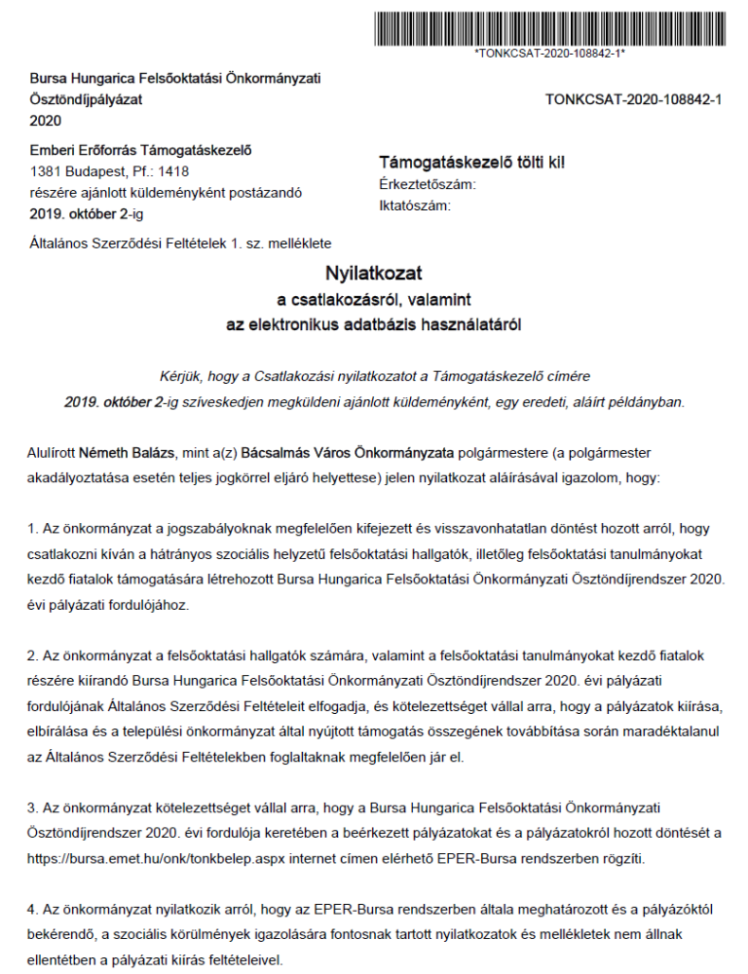

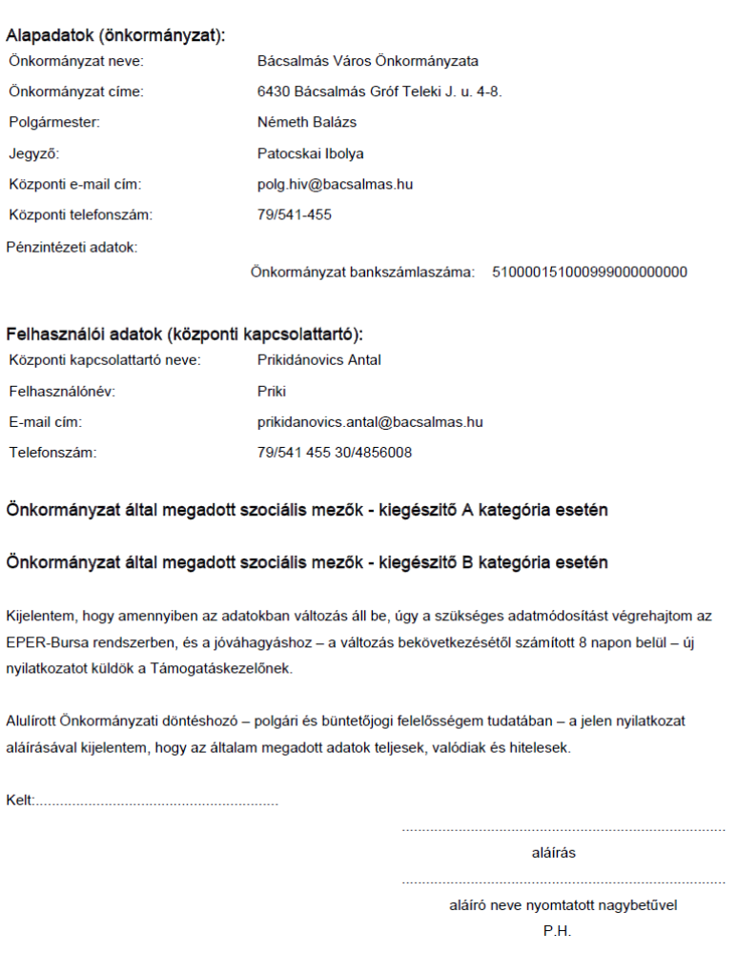

2. melléklete a 248/2019. (IX. 24.) Bácsalmás v. öh. jelölésű határozathoz

"A" TÍPUSÚ PÁLYÁZATI KIÍRÁS

Bácsalmás Város Önkormányzata az Emberi Erőforrások Minisztériumával együttműködve, az 51/2007. (III. 26.) Kormányrendelet alapján
ezennel kiírja a 2020. évre
a Bursa Hungarica Felsőoktatási Önkormányzati Ösztöndíjpályázatot
felsőoktatási hallgatók számára
a 2019/2020. tanév második és a 2020/2021. tanév első félévére vonatkozóan,
összhangban

- a nemzeti felsőoktatásról szóló 2011. évi CCIV. törvény
- a felsőoktatásban részt vevő hallgatók juttatásairól és az általuk fizetendő egyes térítésekről szóló 51/2007. (III. 26.) Korm. rendelet
- a Nemzeti Közszolgálati Egyetemről, valamint a közigazgatási, rendészeti és katonai felsőoktatásról szóló 2011. évi CXXXII. törvény
- a Nemzeti Közszolgálati Egyetemről, valamint a közigazgatási, rendészeti és katonai felsőoktatásról szóló 2011. évi CXXXII. törvény egyes rendelkezéseinek végrehajtásáról szóló 363/2011. (XII. 30.) Korm. rendelet
- a szociális igazgatásról és szociális ellátásokról szóló 1993. évi III. törvény
- az államháztartásról szóló 2011. évi CXCV. törvény (a továbbiakban: Áht.)
- az államháztartásról szóló törvény végrehajtásáról szóló 368/2011. (XII. 31.) Korm. rendelet (a továbbiakban: Ávr.)
- Magyarország helyi önkormányzatairól szóló 2011. évi CLXXXIX. törvény
- a polgárok személyi adatainak és lakcímének nyilvántartásáról szóló 1992. évi LXVI. törvény
- az elektronikus ügyintézés és a bizalmi szolgáltatások általános szabályairól szóló 2015. évi CCXXII. törvény
- az elektronikus ügyintézés részletszabályairól szóló 451/2016. (XII. 19.) Korm. rendelet
- az információs önrendelkezési jogról és az információszabadságról szóló 2011. évi CXII. törvény
- a Büntető Törvénykönyvről szóló 2012. évi C. törvény (Btk),
- az információs önrendelkezési jogról és az információszabadságról szóló 2011. évi CXII. törvény

vonatkozó rendelkezéseivel.

1. A pályázat célja

A Bursa Hungarica Felsőoktatási Önkormányzati Ösztöndíjrendszer (a továbbiakban: Bursa Hungarica Ösztöndíjrendszer) célja az esélyteremtés érdekében a hátrányos helyzetű, szociálisan rászoruló fiatalok felsőoktatásban való részvételének támogatása. A Bursa Hungarica Ösztöndíjrendszer többszintű támogatási rendszer, amelynek pénzügyi fedezeteként három forrás szolgál: a települési önkormányzatok által nyújtott támogatás, a megyei önkormányzatok által nyújtott támogatás és a felsőoktatási intézményi támogatás. Az ösztöndíjpályázattal kapcsolatos adatbázis-kezelői, koordinációs, a települési és megyei ösztöndíjjal kapcsolatos pénzkezelési feladatokat az Emberi Erőforrás Támogatáskezelő (a továbbiakban: Támogatáskezelő) végzi, míg az elbírálási feladatokat az ösztöndíjpályázathoz csatlakozó települési és megyei önkormányzatok látják el.

A Bursa Hungarica Felsőoktatási Önkormányzati Ösztöndíjrendszer jogszabályi hátteréül a felsőoktatásban részt vevő hallgatók juttatásairól és az általuk fizetendő egyes térítésekről szóló 51/2007. (III. 26.) Korm. rendelet (a továbbiakban: 51/2007. (III. 26.) Korm. rendelet) és a nemzeti felsőoktatásról szóló 2011. évi CCIV. törvény szolgál.

2. A pályázók köre

A Bursa Hungarica Ösztöndíjban az 51/2007. (III. 26.) Korm. rendelet 18. § (2) bekezdése alapján kizárólag a települési önkormányzat területén állandó lakóhellyel (a továbbiakban: lakóhely) rendelkezők részesülhetnek. [A Kormányrendelet „állandó lakóhely” fogalma a polgárok személyi adatainak és lakcímének nyilvántartásáról szóló 1992. évi LXVI. törvény „lakóhely” fogalmának feleltethető meg, amelyet a pályázó a lakcímkártyájával tud igazolni.]

Az ösztöndíjpályázatra azok a települési önkormányzat területén lakóhellyel rendelkező, hátrányos szociális helyzetű felsőoktatási hallgatók jelentkezhetnek, akik felsőoktatási intézményben (felsőoktatási hallgatói jogviszony keretében) teljes idejű (nappali munkarend) alapfokozatot és szakképzettséget eredményező alapképzésben, mesterfokozatot és szakképzettséget eredményező mesterképzésben, osztatlan képzésben vagy felsőfokú, illetve felsőoktatási szakképzésben folytatják tanulmányaikat.

Az ösztöndíjra pályázhatnak a 2019 szeptemberében felsőoktatási tanulmányaik utolsó évét megkezdő hallgatók is. Amennyiben az ösztöndíjas hallgatói jogviszonya 2020 őszén már nem áll fenn, úgy a 2020/2021. tanév első félévére eső ösztöndíj már nem kerül folyósításra.

Az ösztöndíjra pályázatot nyújthatnak be azok a hallgatók is, akiknek a hallgatói jogviszonya a felsőoktatási intézményben a pályázás időpontjában szünetel. Az ösztöndíj folyósításának feltétele, hogy a 2019/2020. tanév második félévére a beiratkozott hallgató aktív hallgatói jogviszonnyal rendelkezzen.

Nem részesülhet ösztöndíjban az a pályázó, aki:

- a Magyar Honvédség és a rendvédelmi feladatokat ellátó szervek hivatásos és szerződéses állományú hallgatója
- doktori (PhD) képzésben vesz részt
- kizárólag külföldi intézménnyel áll hallgatói jogviszonyban és/vagy vendéghallgatói képzésben vesz részt.

Amennyiben a pályázó a támogatást ismételten igénybe kívánja venni – a vonatkozó jogszabályok biztosította keretek között –, úgy az ösztöndíj-pályázatot a következő évi pályázati fordulókban újra be kell nyújtania.

3. A pályázat benyújtásának módja és határideje

A pályázatbeadáshoz a Bursa Hungarica Elektronikus Pályázatkezelési és Együttműködési Rendszerben (a továbbiakban: EPER-Bursa rendszer) egyszeri pályázói regisztráció szükséges, melynek elérése:

https://bursa.emet.hu/paly/palybelep.aspx

Azok a pályázók, akik a korábbi pályázati években regisztráltak a rendszerben, már nem regisztrálhatnak újra, ők a meglévő felhasználónév és jelszó birtokában léphetnek be az EPER-Bursa rendszerbe. Amennyiben jelszavukat elfelejtették, az Elfelejtett jelszó funkcióval kérhetnek új jelszót. A pályázói regisztrációt követően lehetséges a pályázati adatok rögzítése a csatlakozott önkormányzatok pályázói részére. A pályázati űrlapot minden fordulóban újra ki kell tölteni! A személyes és pályázati adatok ellenőrzését, rögzítését követően a pályázati űrlapot kinyomtatva és aláírva a települési önkormányzatnál kell benyújtaniuk a pályázóknak. A pályázat csak a pályázati kiírásban meghatározott csatolandó mellékletekkel együtt érvényes. A pályázati kiírásban meghatározott valamely melléklet hiányában a pályázat formai hibásnak minősül. A benyújtott pályázatok befogadását az önkormányzat köteles az EPER-Bursa rendszerben igazolni. A nem befogadott pályázatok a bírálatban nem vesznek részt.

A pályázat rögzítésének és az önkormányzathoz történő benyújtásának
határideje: 2019. november 5.

A pályázatot az EPER-Bursa rendszerben kitöltve, véglegesítve, onnan kinyomtatva, aláírva kizárólag a lakóhely szerint illetékes települési önkormányzat polgármesteri hivatalánál kell benyújtani.

A pályázat kötelező mellékletei:

a) A felsőoktatási intézmény által kibocsátott hallgatói jogviszony-igazolás a 2019/2020. tanév első félévéről.

Amennyiben a pályázó egy időben több felsőoktatási intézménnyel is hallgatói jogviszonyban áll, pályázatában csak azt a felsőoktatási intézményt kell megneveznie, amellyel elsőként létesített hallgatói jogviszonyt. A felsőoktatási intézmények szerződése alapján folyó, közösen meghirdetett – egyik szakon nem hitéleti, a másik szakon hitoktató, illetve hittanár – kétszakos képzés esetében a hallgató az állami felsőoktatási intézményt köteles megnevezni.

b) Igazolás a pályázó és a pályázóval egy háztartásban élők egy főre jutó havi nettó jövedelméről.

A pályázati űrlap csak a fent meghatározott kötelező mellékletekkel együtt érvényes, valamely melléklet hiányában a pályázat formai hibásnak minősül.

Egy háztartásban élők: a pályázó lakóhelye szerinti lakásban életvitelszerűen együttlakó, ott bejelentett lakóhellyel vagy tartózkodási hellyel rendelkező személyek.

Jövedelem:
A szociális igazgatásról és szociális ellátásokról szóló 1993. évi III. törvény 4. § (1) bekezdés a) pontja alapján az elismert költségekkel és a befizetési kötelezettséggel csökkentett
- aa) a személyi jövedelemadóról szóló 1995. évi CXVII. törvény (a továbbiakban: Szjatv.) szerint meghatározott, belföldről vagy külföldről származó - megszerzett - vagyoni érték (bevétel), ideértve az Szjatv. 1. számú melléklete szerinti adómentes bevételt, és
- azon bevétel, amely után az egyszerűsített vállalkozói adóról, a kisadózó vállalkozások tételes adójáról és a kisvállalati adóról szóló törvény, vagy az egyszerűsített közteherviselési hozzájárulásról szóló törvény szerint adót, illetve hozzájárulást kell fizetni.

Elismert költségnek minősül a személyi jövedelemadóról szóló törvényben elismert költség, valamint a fizetett tartásdíj. Ha a magánszemély az egyszerűsített vállalkozói adó vagy egyszerűsített közteherviselési hozzájárulás alapjául szolgáló bevételt szerez, a bevétel csökkenthető a személyi jövedelemadóról szóló törvény szerint elismert költségnek minősülő igazolt kiadásokkal, ennek hiányában a bevétel 40%-ával. Ha a mezőgazdasági őstermelő adóévi őstermelésből származó bevétele nem több a kistermelés értékhatáránál (illetve ha részére támogatást folyósítottak, annak a folyósított támogatással növelt összegénél), akkor a bevétel csökkenthető az igazolt költségekkel, továbbá a bevétel 40%-ának megfelelő összeggel, vagy a bevétel 85%-ának, illetőleg állattenyésztés esetén 94%-ának megfelelő összeggel.

Befizetési kötelezettségnek minősül a személyi jövedelemadó, az egyszerűsített vállalkozási adó, a magánszemélyt terhelő egyszerűsített közteherviselési hozzájárulás, egészségügyi hozzájárulás és járulék, egészségügyi szolgáltatási járulék, nyugdíjjárulék, nyugdíjbiztosítási járulék, magán-nyugdíjpénztári tagdíj és munkavállalói járulék.

Nem minősül jövedelemnek
- a rendkívüli települési támogatás, a lakásfenntartási támogatás, az adósságcsökkentési támogatás, valamint a lakhatáshoz kapcsolódó rendszeres kiadások viseléséhez, a gyógyszerkiadások viseléséhez és a lakhatási kiadásokhoz kapcsolódó hátralékot felhalmozó személyek részére nyújtott települési támogatás,
- a rendkívüli gyermekvédelmi támogatás, a gyermekek védelméről és a gyámügyi igazgatásról szóló 1997. évi XXXI. törvény (a továbbiakban: Gyvt.) 20/A. §-a szerinti támogatás, a Gyvt. 20/B. §-ának (4)-(5) bekezdése szerinti pótlék, a nevelőszülők számára fizetett nevelési díj és külön ellátmány,
- az anyasági támogatás,
- a tizenharmadik havi nyugdíj és a szépkorúak jubileumi juttatása,
- a személyes gondoskodásért fizetendő személyi térítési díj megállapítása kivételével a súlyos mozgáskorlátozott személyek pénzbeli közlekedési kedvezményei, a vakok személyi járadéka és a fogyatékossági támogatás,
- a fogadó szervezet által az önkéntesnek külön törvény alapján biztosított juttatás,
- az alkalmi munkavállalói könyvvel történő munkavégzésnek, az egyszerűsített foglalkoztatásról szóló törvény alapján történő munkavégzésnek, valamint a természetes személyek között az adórendszeren kívüli keresettel járó foglalkoztatásra vonatkozó rendelkezések alapján háztartási munkára létesített munkavégzésre irányuló jogviszony keretében történő munkavégzésnek (a továbbiakban: háztartási munka) a havi ellenértéke,
- a házi segítségnyújtás keretében társadalmi gondozásért kapott tiszteletdíj,
- az energiafelhasználáshoz nyújtott támogatás,
- a szociális szövetkezet valamint a közérdekű nyugdíjas szövetkezet öregségi nyugdíjban vagy átmeneti bányász járadékban részesülő tagja által a szövetkezetben végzett tevékenység ellenértékeként megszerzett, a személyi jövedelemadóról szóló törvény alapján adómentes bevétel,
- az életvitelszerűen lakott ingatlan eladása, valamint az életvitelszerűen lakott ingatlanon fennálló vagyoni értékű jog átruházása esetén az eladott ingatlan, illetve átruházott vagyoni értékű jog ellenértékének azon része, amelyből az eladást vagy átruházást követő egy éven belül az eladó vagy átruházó saját, vagy közeli hozzátartozója életvitelszerű, tényleges lakhatásának célját szolgáló ingatlan vagy vagyoni értékű jog vásárlására kerül sor,
- az elengedett tartozás, illetve a megszűnt kötelezettség, ha a tartozás elengedésére vagy a kötelezettség megszűnésére a természetes személyek adósságrendezési eljárásában, továbbá közüzemi szolgáltatás szolgáltatója, illetve pénzügyi intézmény által, az adós megélhetését veszélyeztető szociális helyzete miatt került sor.

4. Adatkezelés

A pályázó pályázata benyújtásával büntetőjogi felelősséget vállal azért, hogy az EPER-Bursa rendszerben rögzített, a pályázati űrlapon és mellékleteiben általa feltüntetett adatok a valóságnak megfelelnek. Tudomásul veszi, hogy amennyiben a pályázati űrlapon és mellékleteiben nem a valóságnak megfelelő adatokat tüntet fel, úgy a Bursa Hungarica Ösztöndíjrendszerből pályázata kizárható, a megítélt támogatás visszavonható.

A pályázat benyújtásával a pályázó tudomásul veszi, hogy a Támogatáskezelő, az önkormányzatok és a felsőoktatási intézmény a pályázati dokumentációba foglalt személyes adatait az ösztöndíjpályázat lebonyolítása és a támogatásra való jogosultság ellenőrzése céljából az ösztöndíj támogatás életciklusa alatt kezelheti. Az adatkezelésről, az adatkezeléssel kapcsolatos jogairól, az általa igénybe vehető jogorvoslati lehetőségekről részletes tájékoztatás található a Támogatáskezelő honlapján az Adatvédelmi tájékoztatóban az alábbi elérhetőségen:
http://www.emet.gov.hu/_userfiles/szervezet/kozlemenyek/adatkezelesi_tajekoztato_palyazoknak.pdf.

5. A pályázat elbírálása

A beérkezett pályázatokat az illetékes települési önkormányzat bírálja el 2019. december 5-ig:

a) az elbíráló önkormányzat a pályázókat hiánypótlásra szólíthatja fel a formai ellenőrzés és az elbírálás során, az önkormányzat által meghatározott határidőben, amely azonban nem lépheti túl a pályázatok önkormányzati elbírálási határidejét. Az önkormányzat hiánypótlást csak olyan dokumentumokra kérhet be, amelyeket a pályázati kiírásban feltüntetett. A hiánypótlási határidő: 8 nap;
b) az ösztöndíj elbírálása kizárólag szociális rászorultság alapján, a pályázó tanulmányi eredményétől függetlenül történik. Az elutasítás indoklásaként nem jelölhetők meg olyan okok, amelyeket a formai ellenőrzés vizsgál és azon megfelelőként lettek megjelölve;
c) az EPER-Bursa rendszerben nem rögzített, nem a rendszerből nyomtatott pályázati űrlapon, határidőn túl benyújtott, vagy formailag nem megfelelő pályázatokat a bírálatból kizárja, és kizárását írásban indokolja;
d) minden, határidőn belül, postai úton vagy személyesen benyújtott pályázatot befogad, minden formailag megfelelő pályázatot érdemben elbírál, és döntését írásban indokolja;
e) csak az önkormányzat területén lakóhellyel rendelkező pályázókat részesítheti támogatásban;
f) az elbírálás során korra, fajra, nemre, bőrszínre, felekezeti vagy világnézeti hovatartozásra, tanulmányi eredményre tekintet nélkül, kizárólag a pályázó szociális rászorultságának objektív vizsgálata alapján járhat el.

A pályázó az elbíráló szerv döntése ellen fellebbezéssel nem élhet, a pályázati döntés ellen érdemben nincs helye jogorvoslatnak. A támogatási döntéssel szemben kifogást eljárásjogi jogszabálysértésre történő hivatkozással, a döntésről szóló értesítés kézhezvételét követő 5 napon belül lehet benyújtani az illetékes önkormányzat jegyzőjénél. A felmerült kifogással kapcsolatban az önkormányzat jegyzőjének haladéktalanul értesítenie kell a Támogatáskezelőt.

A megítélt ösztöndíjat az önkormányzat visszavonhatja abban az esetben, ha az ösztöndíjas elköltözik a települési önkormányzat területéről. A települési önkormányzat ebben az esetben határozatban rendelkezik a támogatás visszavonásáról. A határozat csak a meghozatalát követő tanulmányi félévtől ható hatállyal hozható meg.

6. Értesítés a pályázati döntésről

A települési önkormányzat a meghozott döntéséről és annak indokáról 2019. december 9-ig az EPER-Bursa rendszeren keresztül elektronikusan vagy postai úton küldött levélben értesíti a pályázókat.

A Támogatáskezelő az önkormányzati döntési listák érkeztetését követően 2020. január 17-ig értesíti a települési önkormányzatok által nem támogatott pályázókat az önkormányzati döntésről az EPER-Bursa rendszeren keresztül.

A Támogatáskezelő az elbírálás ellenőrzését és az intézményi ösztöndíjrészek megállapítását követően 2020. március 9-ig az EPER-Bursa rendszeren keresztül értesíti a települési önkormányzat által támogatásban részesített pályázókat a Bursa Hungarica ösztöndíj teljes összegéről és az ösztöndíj-folyósítás módjáról.

7. Az ösztöndíj folyósításának feltételei

A felsőoktatási intézményeknek az ösztöndíj kifizetést megelőzően az ösztöndíjra való jogosultságot a nemzeti felsőoktatásról szóló 2011. évi CCIV. törvény 85/E. § (3) bekezdésében és a 112. § (9)-(10) bekezdésében foglaltak figyelembevételével kell megállapítania.

Az ösztöndíj csak azokban a hónapokban kerül folyósításra, amelyekben a pályázó beiratkozott, aktív hallgatója a felsőoktatási intézménynek.

Az ösztöndíj-folyósítás feltétele, hogy a támogatott pályázó hallgatói jogviszonya a 2019/2020. tanév második félévében megfeleljen a pályázati kiírásnak. Amennyiben a támogatott pályázó hallgatói jogviszonya nem felel meg a pályázati kiírásnak, a támogatott az ösztöndíjra való jogosultságát az adott félévben elveszíti. Azokban a hónapokban, amelyekben a hallgató hallgatói jogviszonya szünetel, vagy nem felel meg a pályázati kiírás feltételeinek, az ösztöndíj folyósítása a folyósítás véghatáridejének módosulása nélkül, teljes egészében szünetel.

8. Az ösztöndíj folyósítása

Az ösztöndíj időtartama 10 hónap, azaz két egymást követő tanulmányi félév:
a 2019/2020. tanév második (tavaszi), illetve a 2020/2021. tanév első (őszi) féléve.

Az önkormányzatok egy tanulmányi félévre egy összegben utalják át a Támogatáskezelő Bursa Hungarica számlájára a támogatott hallgatók öthavi önkormányzati támogatási összegét. A Támogatáskezelő a beérkezett önkormányzati ösztöndíjrészeket a kifizetőhelyek (felsőoktatási intézmények) szerint újracsoportosítja, majd a jogosult hallgatók után továbbutalja a kifizető felsőoktatási intézményekhez abban az esetben, ha a felsőoktatási intézmény a hallgatók jogosultságát visszaigazolta, és az önkormányzat utalási kötelezettségét teljesítve a pontos támogatási összeget továbbította a Támogatáskezelő számlájára.

Az intézményi ösztöndíjrész forrása az 51/2007. (III. 26.) Korm. rendelet 18. § (3) bekezdése értelmében az intézmények költségvetésében megjelölt elkülönített forrás.

Az ösztöndíjat (mind az önkormányzati, mind az intézményi ösztöndíjrészt) az a felsőoktatási intézmény folyósítja a hallgatónak, amelytől a hallgató – az állami költségvetés terhére – a hallgatói juttatásokat kapja. Amennyiben a hallgató egy időben több felsőoktatási intézménnyel is hallgatói jogviszonyban áll, az a felsőoktatási intézmény folyósítja számára az ösztöndíjat, amellyel elsőként létesített hallgatói jogviszonyt. A felsőoktatási intézmények szerződése alapján folyó, közösen meghirdetett – egyik szakon nem hitéleti, a másik szakon hitoktató, illetve hittanár – kétszakos képzés esetében a hallgató számára az állami felsőoktatási intézmény folyósítja az ösztöndíjat. A kifizetés előtt a jogosultságot, valamint a hallgatói jogviszony fennállását az intézmény megvizsgálja.

Az ösztöndíj folyósításának kezdete legkorábban 2020 márciusa.
Az önkormányzati ösztöndíjrész kifizetése a tavaszi félévben március, az őszi félévben október hónaptól, de legkésőbb a felsőoktatási intézményhez történő átutalást követő első ösztöndíj-kifizetéskor indul, majd a továbbiakban az ösztöndíjfizetés rendje szerint történik.

Az intézményi ösztöndíjrész folyósítása március, illetve október hónapban kezdődik, azt a hallgatói juttatásokkal azonos rendben kell kifizetni. Az intézményi ösztöndíjrészt abban az esetben is ki kell fizetni, ha az önkormányzati ösztöndíjrész fedezete nem áll rendelkezésre az intézmény számláján. Az intézményi ösztöndíjrész független minden más, a felsőoktatási intézményben folyósított támogatástól.
Az elnyert ösztöndíjat közvetlen adó- és TB-járulékfizetési kötelezettség nem terheli (lásd a személyi jövedelemadóról szóló 1995. évi CXVII. törvény 1. sz. melléklet 3.2.6. és 4.17. pontját).
Az ösztöndíjas a tanulmányi félév lezárását követően (június 30., január 31.) a jogosultsági bejegyzéssel kapcsolatos kifogást nem tehet, illetve a ki nem fizetett ösztöndíjára már nem tarthat igényt.

9. A pályázók értesítési kötelezettségei
Az ösztöndíjban részesülő hallgató köteles az ösztöndíj folyósításának időszaka alatt minden, az ösztöndíj folyósítását érintő változásról haladéktalanul (de legkésőbb 15 napon belül) írásban értesíteni a folyósító felsőoktatási intézményt és a Támogatáskezelőt (levelezési cím: Bursa Hungarica 1381 Budapest, Pf. 1418). A bejelentést az EPER-Bursa rendszeren keresztül kell kezdeményeznie. Az értesítési kötelezettséget a hallgató 5 munkanapon belül köteles teljesíteni az alábbi adatok változásakor:
- tanulmányok halasztása;
- tanulmányok helyének megváltozása (az új felsőoktatási intézmény, kar, szak megnevezésével);
- tanulmányi státusz (munkarend, képzési forma, finanszírozási forma) változása;
- személyes adatainak (név, lakóhely, elektronikus levelezési cím) változása.

Az az ösztöndíjas, aki értesítési kötelezettségének elmulasztása miatt esik el az ösztöndíj folyósításától, a tanulmányi félév lezárását követően, legkésőbb június 30-ig, illetve január 31-ig ki nem fizetett ösztöndíjára már nem tarthat igényt.

Az ösztöndíjas 30 napon belül köteles a jogosulatlanul felvett ösztöndíjat a folyósító felsőoktatási intézmény részére visszafizetni.

Az ösztöndíjas lemondhat a számára megítélt támogatásról, amit az EPER-Bursa rendszerben kezdeményezhet és az onnan letölthető Lemondó nyilatkozatot aláírva, postai úton, ajánlott levélként megküldve a Támogatáskezelő címére jelenthet be. A Lemondó nyilatkozat beküldésével az ösztöndíjas a nyertes ösztöndíjpályázatát megszünteti, azaz a megjelölt félévről és az ösztöndíj további félévi részleteiről is lemond.

Amennyiben megállapítást nyer, hogy a pályázó a pályázatban nem a valóságnak megfelelő adatokat szolgáltatta vagy a pályázati feltételeknek egyébként nem felel meg, támogatásban nem részesülhet még abban az esetben sem, ha az ösztöndíj elnyeréséről szóló tájékoztatást már kézhez vette.

10. Lebonyolítás

Az ösztöndíjpályázattal kapcsolatos központi adatbázis-kezelői, koordinációs, a települési és a megyei önkormányzati ösztöndíjjal kapcsolatos pénzkezelési feladatokat a Támogatáskezelő látja el.

A Támogatáskezelő elérhetőségei:

Emberi Erőforrás Támogatáskezelő
Bursa Hungarica Ügyfélszolgálat

1381 Budapest, Pf.: 1418
Tel.: (06-1) 550-2700
E-mail: bursa@emet.gov.hu
Internet: www.emet.gov.hu (Bursa Hungarica)

Bácsalmás, 2019. október 4.

Németh Balázs
polgármester

"B" TÍPUSÚ PÁLYÁZATI KIÍRÁS

Bácsalmás Város Önkormányzata az Emberi Erőforrások Minisztériumával
együttműködve, az 51/2007. (III. 26.) Kormányrendelet alapján
ezennel kiírja a 2020. évre
a Bursa Hungarica Felsőoktatási Önkormányzati Ösztöndíjpályázatot
felsőoktatási tanulmányokat kezdeni kívánó fiatalok számára,
összhangban

- a nemzeti felsőoktatásról szóló 2011. évi CCIV. törvény
- a felsőoktatásban részt vevő hallgatók juttatásairól és az általuk fizetendő egyes térítésekről szóló 51/2007. (III. 26.) Korm. rendelet
- a Nemzeti Közszolgálati Egyetemről, valamint a közigazgatási, rendészeti és katonai felsőoktatásról szóló 2011. évi CXXXII. törvény
- a Nemzeti Közszolgálati Egyetemről, valamint a közigazgatási, rendészeti és katonai felsőoktatásról szóló 2011. évi CXXXII. törvény egyes rendelkezéseinek végrehajtásáról szóló 363/2011. (XII. 30.) Korm. rendelet
- a szociális igazgatásról és szociális ellátásokról szóló 1993. évi III. törvény
- az államháztartásról szóló 2011. évi CXCV. törvény (a továbbiakban: Áht.)
- az államháztartásról szóló törvény végrehajtásáról szóló 368/2011. (XII. 31.) Korm. rendelet (a továbbiakban: Ávr.)
- Magyarország helyi önkormányzatairól szóló 2011. évi CLXXXIX. törvény
- a polgárok személyi adatainak és lakcímének nyilvántartásáról szóló 1992. évi LXVI. törvény
- az elektronikus ügyintézés és a bizalmi szolgáltatások általános szabályairól szóló 2015. évi CCXXII. törvény
- az elektronikus ügyintézés részletszabályairól szóló 451/2016. (XII. 19.) Korm. rendelet
- az információs önrendelkezési jogról és az információszabadságról szóló 2011. évi CXII. törvény
- a Büntető Törvénykönyvről szóló 2012. évi C. törvény (Btk),
- az információs önrendelkezési jogról és az információszabadságról szóló 2011. évi CXII. törvény
vonatkozó rendelkezéseivel.

- A pályázat célja

A Bursa Hungarica Felsőoktatási Önkormányzati Ösztöndíjrendszer (a továbbiakban: Bursa Hungarica Ösztöndíjrendszer) célja az esélyteremtés érdekében a hátrányos helyzetű, szociálisan rászoruló fiatalok felsőoktatásban való részvételének támogatása. A Bursa Hungarica Ösztöndíjrendszer többszintű támogatási rendszer, amelynek pénzügyi fedezeteként három forrás szolgál: a települési önkormányzatok által nyújtott támogatás; a megyei önkormányzatok által nyújtott támogatás és a felsőoktatási intézményi támogatás. Az ösztöndíjpályázattal kapcsolatos adatbázis-kezelői, koordinációs, a települési és megyei ösztöndíjjal kapcsolatos pénzkezelési feladatokat az Emberi Erőforrás Támogatáskezelő (továbbiakban: Támogatáskezelő) végzi, míg az elbírálási feladatokat az ösztöndíjpályázathoz csatlakozó települési és megyei önkormányzatok látják el.

A Bursa Hungarica Felsőoktatási Önkormányzati Ösztöndíjrendszer jogszabályi hátteréül a felsőoktatásban részt vevő hallgatók juttatásairól és az általuk fizetendő egyes térítésekről szóló 51/2007. (III. 26.) Korm. rendelet (a továbbiakban: 51/2007. (III. 26.) Korm. rendelet) és a nemzeti felsőoktatásról szóló 2011. évi CCIV. törvény szolgál.

- Pályázók köre

A Bursa Hungarica Ösztöndíjban az 51/2007. (III.26.) Kormányrendelet 18. § (2) bekezdése alapján kizárólag a települési önkormányzat területén állandó lakóhellyel (a továbbiakban: lakóhely) rendelkezők részesülhetnek. [A Kormányrendelet „állandó lakóhely” fogalma a polgárok személyi adatainak és lakcímének nyilvántartásáról szóló 1992. évi LXVI. törvény „lakóhely” fogalmának feleltethető meg, amelyet a pályázó a lakcímkártyájával tud igazolni.]

Az ösztöndíjpályázatra azok a települési önkormányzat területén lakóhellyel rendelkező, hátrányos szociális helyzetű fiatalok jelentkezhetnek, akik:

a) a 2019/2020. tanévben utolsó éves, érettségi előtt álló középiskolások;
vagy
b) felsőfokú végzettséggel nem rendelkező, felsőoktatási intézménybe még felvételt nem nyert érettségizettek;

és a 2020/2021. tanévtől kezdődően felsőoktatási intézmény keretében teljes idejű (nappali munkarend) alapfokozatot és szakképzettséget eredményező alapképzésben, osztatlan képzésben vagy felsőoktatási szakképzésben kívánnak részt venni.

Nem részesülhet ösztöndíjban az a pályázó, aki:
- a Magyar Honvédség és a rendvédelmi feladatot ellátó szervek hivatásos és szerződéses állományú hallgatója
- doktori (PhD) képzésben vesz részt
- kizárólag külföldi intézménnyel áll hallgatói jogviszonyban és/vagy vendéghallgatói képzésben vesz részt.

A pályázók közül csak azok részesülhetnek ösztöndíjban, akik a 2020. évi felsőoktatási felvételi eljárásban először nyernek felvételt felsőoktatási intézménybe és tanulmányaikat a 2020/2021. tanévben ténylegesen megkezdik.

- A pályázat benyújtásának módja és határideje

A pályázatbeadáshoz a Bursa Hungarica Elektronikus Pályázatkezelési és Együttműködési Rendszerben (a továbbiakban: EPER-Bursa rendszer) egyszeri pályázói regisztráció szükséges, melynek elérése:

https://bursa.emet.hu/paly/palybelep.aspx

Azok a pályázók, akik a korábbi pályázati években regisztráltak a rendszerben, már nem regisztrálhatnak újra, ők a meglévő felhasználónév és jelszó birtokában léphetnek be az EPER-Bursa rendszerbe. Amennyiben jelszavukat elfelejtették, az Elfelejtett jelszó funkcióval kérhetnek új jelszót. A pályázói regisztrációt követően lehetséges a pályázati adatok rögzítése a csatlakozott önkormányzatok pályázói részére. A személyes és pályázati adatok ellenőrzését, rögzítését követően a pályázati űrlapot kinyomtatva és aláírva a települési önkormányzatnál kell benyújtaniuk a pályázóknak. A pályázat csak a pályázati kiírásban meghatározott csatolandó mellékletekkel együtt érvényes. A pályázati kiírásban meghatározott valamely melléklet hiányában a pályázat formai hibásnak minősül. A benyújtott pályázatok befogadását az önkormányzat köteles az EPER-Bursa rendszerben igazolni. A nem befogadott pályázatok a bírálatban nem vesznek részt.

A pályázat rögzítésének és az önkormányzathoz történő benyújtásának
határideje: 2019. november 5.

A pályázatot az EPER-Bursa rendszerben kitöltve, véglegesítve, onnan kinyomtatva, aláírva kizárólag a lakóhely szerint illetékes települési önkormányzat polgármesteri hivatalánál kell benyújtani.

A pályázat kötelező mellékletei:

1. Igazolás a pályázó és a pályázóval egy háztartásban élők egy főre jutó havi nettó jövedelméről.

A pályázati űrlap csak a fent meghatározott kötelező mellékletekkel együtt érvényes, valamely melléklet hiányában a pályázat formai hibásnak minősül.

Egy háztartásban élők: a pályázó állandó lakóhelye szerinti lakásban életvitelszerűen együttlakó, ott bejelentett vagy tartózkodási hellyel rendelkező személyek.

Jövedelem:
A szociális igazgatásról és szociális ellátásokról szóló 1993. évi III. törvény 4. § (1) bekezdés a) pontja alapján az elismert költségekkel és a befizetési kötelezettséggel csökkentett
- aa) a személyi jövedelemadóról szóló 1995. évi CXVII. törvény (a továbbiakban: Szjatv.) szerint meghatározott, belföldről vagy külföldről származó - megszerzett - vagyoni érték (bevétel), ideértve az Szjatv. 1. számú melléklete szerinti adómentes bevételt, és
- az a bevétel, amely után az egyszerűsített vállalkozói adóról, a kisadózó vállalkozások tételes adójáról és a kisvállalati adóról szóló törvény, vagy az egyszerűsített közteherviselési hozzájárulásról szóló törvény szerint adót, illetve hozzájárulást kell fizetni.

Elismert költségnek minősül a személyi jövedelemadóról szóló törvényben elismert költség, valamint a fizetett tartásdíj. Ha a magánszemély az egyszerűsített vállalkozói adó vagy egyszerűsített közteherviselési hozzájárulás alapjául szolgáló bevételt szerez, a bevétel csökkenthető a személyi jövedelemadóról szóló törvény szerint elismert költségnek minősülő igazolt kiadásokkal, ennek hiányában a bevétel 40%-ával. Ha a mezőgazdasági őstermelő adóévi őstermelésből származó bevétele nem több a kistermelés értékhatáránál (illetve ha részére támogatást folyósítottak, annak a folyósított támogatással növelt összegénél), akkor a bevétel csökkenthető az igazolt költségekkel, továbbá a bevétel 40%-ának megfelelő összeggel, vagy a bevétel 85%-ának, illetőleg állattenyésztés esetén 94%-ának megfelelő összeggel.

Befizetési kötelezettségnek minősül a személyi jövedelemadó, az egyszerűsített vállalkozási adó, a magánszemélyt terhelő egyszerűsített közteherviselési hozzájárulás, egészségügyi hozzájárulás és járulék, egészségügyi szolgáltatási járulék, nyugdíjjárulék, nyugdíjbiztosítási járulék, magán-nyugdíjpénztári tagdíj és munkavállalói járulék.

Nem minősül jövedelemnek
- a rendkívüli települési támogatás, a lakásfenntartási támogatás, az adósságcsökkentési támogatás, valamint a lakhatáshoz kapcsolódó rendszeres kiadások viseléséhez, a gyógyszerkiadások viseléséhez és a lakhatási kiadásokhoz kapcsolódó hátralékot felhalmozó személyek részére nyújtott települési támogatás,
- a rendkívüli gyermekvédelmi támogatás, a gyermekek védelméről és a gyámügyi igazgatásról szóló 1997. évi XXXI. törvény (a továbbiakban: Gyvt.) 20/A. §-a szerinti támogatás, a Gyvt. 20/B. §-ának (4)-(5) bekezdése szerinti pótlék, a nevelőszülők számára fizetett nevelési díj és külön ellátmány,
- az anyasági támogatás,
- a tizenharmadik havi nyugdíj és a szépkorúak jubileumi juttatása,
- a személyes gondoskodásért fizetendő személyi térítési díj megállapítása kivételével a súlyos mozgáskorlátozott személyek pénzbeli közlekedési kedvezményei, a vakok személyi járadéka és a fogyatékossági támogatás,
- a fogadó szervezet által az önkéntesnek külön törvény alapján biztosított juttatás,
- az alkalmi munkavállalói könyvvel történő munkavégzésnek, az egyszerűsített foglalkoztatásról szóló törvény alapján történő munkavégzésnek, valamint a természetes személyek között az adórendszeren kívüli keresettel járó foglalkoztatásra vonatkozó rendelkezések alapján háztartási munkára létesített munkavégzésre irányuló jogviszony keretében történő munkavégzésnek (a továbbiakban: háztartási munka) a havi ellenértéke,
- a házi segítségnyújtás keretében társadalmi gondozásért kapott tiszteletdíj,
- az energiafelhasználáshoz nyújtott támogatás,
- a szociális szövetkezet valamint a közérdekű nyugdíjas szövetkezet öregségi nyugdíjban vagy átmeneti bányász járadékban részesülő tagja által a szövetkezetben végzett tevékenység ellenértékeként megszerzett, a személyi jövedelemadóról szóló törvény alapján adómentes bevétel,
- az életvitelszerűen lakott ingatlan eladása, valamint az életvitelszerűen lakott ingatlanon fennálló vagyoni értékű jog átruházása esetén az eladott ingatlan, illetve átruházott vagyoni értékű jog ellenértékének azon része, amelyből az eladást vagy átruházást követő egy éven belül az eladó vagy átruházó saját, vagy közeli hozzátartozója életvitelszerű, tényleges lakhatásának célját szolgáló ingatlan vagy vagyoni értékű jog vásárlására kerül sor,
- az elengedett tartozás, illetve a megszűnt kötelezettség, ha a tartozás elengedésére vagy a kötelezettség megszűnésére a természetes személyek adósságrendezési eljárásában, továbbá közüzemi szolgáltatás szolgáltatója, illetve pénzügyi intézmény által, az adós megélhetését veszélyeztető szociális helyzete miatt került sor.

4. Adatkezelés

A pályázó pályázata benyújtásával büntetőjogi felelősséget vállal azért, hogy az EPER-Bursa rendszerben rögzített, a pályázati űrlapon és mellékleteiben az általa feltüntetett adatok a valóságnak megfelelnek. Tudomásul veszi, hogy amennyiben a pályázati űrlapon és mellékleteiben nem a valóságnak megfelelő adatokat tüntet fel, úgy a Bursa Hungarica Ösztöndíjrendszerből pályázata kizárható, a megítélt támogatás visszavonható.

A pályázat benyújtásával a pályázó tudomásul veszi, hogy a Támogatáskezelő, az önkormányzatok és a felsőoktatási intézmény a pályázati dokumentációba foglalt személyes adatait az ösztöndíjpályázat lebonyolítása és a támogatásra való jogosultság ellenőrzése céljából az ösztöndíj támogatás életciklusa alatt kezelheti. Az adatkezelésről, az adatkezeléssel kapcsolatos jogairól, az általa igénybe vehető jogorvoslati lehetőségekről részletes tájékoztatás található a Támogatáskezelő honlapján az Adatvédelmi tájékoztatóban az alábbi elérhetőségen:
http://www.emet.gov.hu/_userfiles/szervezet/kozlemenyek/adatkezelesi_tajekoztato_palyazoknak.pdf.

A pályázók büntetőjogi felelősségük tudatában kijelentik, hogy a pályázati űrlap benyújtásakor felsőfokú végzettséggel nem rendelkeznek, felsőoktatási intézménybe még nem nyertek felvételt.

5. A pályázat elbírálása

A beérkezett pályázatokat az illetékes települési önkormányzat bírálja el 2019. december 5-ig:

a) Az elbíráló önkormányzat a pályázókat hiánypótlásra szólíthatja fel a formai ellenőrzés és az elbírálás során, az önkormányzat által meghatározott határidőben, amely azonban nem lépheti túl a pályázatok önkormányzati elbírálási határidejét. Az önkormányzat hiánypótlást csak olyan dokumentumokra kérhet be, amelyeket a pályázati kiírásban feltüntetett. A hiánypótlási határidő: 8 nap;
b) az ösztöndíj elbírálása kizárólag szociális rászorultság alapján, a pályázó tanulmányi eredményétől függetlenül történik. Az elutasítás indoklásaként nem jelölhetők meg olyan okok, amelyeket a formai ellenőrzés vizsgál és azon megfelelőként lettek megjelölve;
c) az EPER-Bursa rendszerben nem rögzített, nem a rendszerből nyomtatott pályázati űrlapon, a határidőn túl benyújtott, vagy formailag nem megfelelő pályázatokat a bírálatból kizárja, és kizárását írásban indokolja;
d) minden, határidőn belül, postai úton vagy személyesen benyújtott pályázatot befogad, minden formailag megfelelő pályázatot érdemben elbírál, és döntését írásban indokolja;
e) csak az önkormányzat területén lakóhellyel rendelkező pályázókat részesítheti támogatásban;
f) az elbírálás során korra, fajra, nemre, bőrszínre, felekezeti vagy világnézeti hovatartozásra, tanulmányi eredményre tekintet nélkül, kizárólag a pályázó szociális rászorultságának objektív vizsgálatára tekintettel járhat el.

A pályázó az elbíráló szerv döntése ellen fellebbezéssel nem élhet, a pályázati döntés ellen érdemben nincs helye jogorvoslatnak. A támogatási döntéssel szemben kifogást eljárásjogi jogszabálysértésre történő hivatkozással, a döntésről szóló értesítés kézhezvételét követő 5 napon belül lehet benyújtani az illetékes önkormányzat jegyzőjénél. A felmerült kifogással kapcsolatban az önkormányzat jegyzőjének haladéktalanul értesítenie kell a Támogatáskezelőt.

A "B" típusú ösztöndíjasok szociális rászorultságát az önkormányzat évente egyszer jogosult és köteles felülvizsgálni. Amennyiben az ösztöndíjas a szociális rászorultság vizsgálata során az önkormányzat által kért igazolásokat nem bocsátja rendelkezésre, vagy az önkormányzattal a vizsgálat során az együttműködést egyéb módon kifejezetten megtagadja, az önkormányzat az ösztöndíjas szociális rászorultságának megszűntét vélelmezi, azaz az ösztöndíjas ösztöndíját elveszíti. A települési önkormányzat ebben az esetben határozatban rendelkezik a támogatás visszavonásáról. A határozat csak a meghozatalát követő tanulmányi félévtől ható hatállyal hozható meg.

A felsőoktatási intézménybe jelentkezők számára megítélt támogatást az önkormányzat visszavonhatja abban az esetben is, ha az ösztöndíjas elköltözik a települési önkormányzat területéről. A települési önkormányzat ebben az esetben határozatban rendelkezik a támogatás visszavonásáról. A határozat csak a meghozatalát követő tanulmányi félévtől ható hatállyal hozható meg.

6. Értesítés a pályázati döntésről

A települési önkormányzat a meghozott döntéséről és annak indokáról 2019. december 9-ig az EPER-Bursa rendszeren keresztül elektronikusan vagy postai úton küldött levélben értesíti a pályázókat.

A Támogatáskezelő az önkormányzati döntési listák érkeztetését követően 2020. január 17-ig értesíti a települési önkormányzatok által nem támogatott pályázókat az önkormányzati döntésről az EPER-Bursa rendszeren keresztül.

A Támogatáskezelő az elbírálás ellenőrzését és az intézményi ösztöndíjrészek megállapítását követően 2020. március 9-ig az EPER-Bursa rendszeren keresztül értesíti a települési önkormányzat által támogatásban részesített pályázókat a Bursa Hungarica ösztöndíj teljes összegéről és az ösztöndíj-folyósítás módjáról.

A pályázó a felsőoktatási intézmény felvételi döntésről szóló határozata vagy az Oktatási Hivatal besorolási határozata másolatának megküldésével köteles 2020. augusztus 31-ig a Támogatáskezelő részére bejelenteni, hogy a 2020/2021. tanévben melyik felsőoktatási intézményben kezdi meg tanulmányait. Továbbá a pályázó köteles nyilatkozni arról, hogy a 2020. évi felsőoktatási felvételi évet megelőzően nyert-e felvételt felsőoktatási intézménybe. Az a pályázó, aki értesítési kötelezettségének nem tesz eleget, az ösztöndíj folyósításából és az ösztöndíjrendszer következő évi fordulójából kizárható.

Amennyiben a "B" típusú pályázat során támogatásban részesülő ösztöndíjas a támogatás időtartama alatt sikeresen pályázik "A" típusú ösztöndíjra, "B" típusú ösztöndíját automatikusan elveszti.

7. Az ösztöndíj folyósításának feltételei

Az ösztöndíj-folyósítás feltétele, hogy a támogatott pályázó hallgatói jogviszonya a 2020/2021. tanév első félévében megfeleljen a pályázati kiírásnak. Amennyiben a támogatott pályázó hallgatói jogviszonya nem felel meg a pályázati kiírásnak, a támogatott az ösztöndíjra való jogosultságát elveszíti.

Az ösztöndíj csak azokban a hónapokban kerül folyósításra, amelyekben a pályázó beiratkozott, aktív jogviszonnyal rendelkező hallgatója a felsőoktatási intézménynek.

A felsőoktatási intézményeknek az ösztöndíj kifizetést megelőzően az ösztöndíjra való jogosultságot a nemzeti felsőoktatásról szóló 2011. évi CCIV. törvény 85/E. § (3) bekezdésében és a 112. § (9)-(10) bekezdésében foglaltak figyelembevételével kell megállapítania.

Azokban a hónapokban, amelyekben a hallgató hallgatói jogviszonya szünetel, vagy nem felel meg a pályázati kiírás feltételeinek, kivéve, ha az a folyósítás első féléve, az ösztöndíj folyósítása - a folyósítás véghatáridejének módosítása nélkül - teljes egészében szünetel.

8. Az ösztöndíj folyósítása

Az ösztöndíj időtartama 3x10 hónap, azaz hat egymást követő tanulmányi félév:
a 2020/2021. tanév, a 2021/2022. tanév és a 2022/2023. tanév.

Az ösztöndíj folyósításának kezdete a 2020/2021. tanév első féléve.

Az önkormányzatok egy tanulmányi félévre egy összegben utalják át a Támogatáskezelő Bursa Hungarica számlájára a támogatott hallgatók öthavi önkormányzati támogatási összegét. A Támogatáskezelő a beérkezett önkormányzati ösztöndíjrészeket a kifizetőhelyek (felsőoktatási intézmények) szerint újracsoportosítja, majd a jogosult hallgatók után továbbutalja a kifizető felsőoktatási intézményekhez abban az esetben, ha a felsőoktatási intézmény a hallgatók jogosultságát visszaigazolta, és az önkormányzat utalási kötelezettségét teljesítve a pontos támogatási összeget továbbította a Támogatáskezelő számlájára.

Az intézményi ösztöndíjrész forrása az 51/2007. (III. 26.) Korm. rendelet 18. § (3) bekezdése értelmében az intézmények költségvetésében megjelölt elkülönített forrás.

Az ösztöndíjat (mind az önkormányzati, mind az intézményi ösztöndíjrészt) az a felsőoktatási intézmény folyósítja a hallgatónak, amelytől a hallgató – az állami költségvetés terhére – a hallgatói juttatásokat kapja. Amennyiben a hallgató egy időben több felsőoktatási intézménnyel is hallgatói jogviszonyban áll, az a felsőoktatási intézmény folyósítja számára az ösztöndíjat, amellyel elsőként létesített hallgatói jogviszonyt. A felsőoktatási intézmények szerződése alapján folyó, közösen meghirdetett – egyik szakon nem hitéleti, a másik szakon hitoktató, illetve hittanár – kétszakos képzés esetében a hallgató számára az állami felsőoktatási intézmény folyósítja az ösztöndíjat. A kifizetés előtt a jogosultságot, valamint a hallgatói jogviszony fennállását az intézmény megvizsgálja.

Az ösztöndíj folyósításának kezdete legkorábban 2020 októbere.
Az önkormányzati ösztöndíjrész kifizetése az őszi félévekben október, a tavaszi félévekben március hónaptól, de legkésőbb a felsőoktatási intézményhez történő átutalást követő első ösztöndíj-kifizetéskor indul, majd a továbbiakban az ösztöndíjfizetés rendje szerint történik.
Az intézményi ösztöndíjrész folyósítása október, illetve március hónapban kezdődik, azt a hallgatói juttatásokkal azonos rendben kell kifizetni. Az intézményi ösztöndíjrészt abban az esetben is ki kell fizetni, ha az önkormányzati ösztöndíjrész fedezete nem áll rendelkezésre az intézmény számláján. Az intézményi ösztöndíjrész független minden más, a felsőoktatási intézményben folyósított támogatástól.

Az elnyert ösztöndíjat közvetlen adó- és TB-járulékfizetési kötelezettség nem terheli (lásd a személyi jövedelemadóról szóló 1995. évi CXVII. törvény 1. sz. melléklet 3.2.6. és 4.17. pontját).

Az ösztöndíjas a tanulmányi félév lezárását követően (június 30., január 31.) a jogosultsági bejegyzéssel kapcsolatos kifogást nem tehet, illetve a ki nem fizetett ösztöndíjára már nem tarthat igényt.

9. A pályázók értesítési kötelezettségei
Az ösztöndíjban részesülő hallgató köteles az ösztöndíj folyósításának időszaka alatt minden, az ösztöndíj folyósítását érintő változásról haladéktalanul (de legkésőbb 15 napon belül) írásban értesíteni a folyósító felsőoktatási intézményt és a Támogatáskezelőt (1381 Budapest Pf. 1418). A bejelentést az EPER-Bursa rendszeren keresztül kell kezdeményeznie. Az értesítési kötelezettséget a hallgató 5 munkanapon belül köteles teljesíteni az alábbi adatok változásakor:
- tanulmányok halasztása;
- tanulmányok helyének megváltozása (az új felsőoktatási intézmény, kar, szak megnevezésével);
- tanulmányi státusz (munkarend, képzési forma, finanszírozási forma) változása;
- személyes adatainak (név, lakóhely, elektronikus levelezési cím) változása.

Az az ösztöndíjas, aki értesítési kötelezettségének elmulasztása miatt esik el az ösztöndíj folyósításától, a tanulmányi félév lezárását követően, legkésőbb június 30-ig, illetve január 31-ig ki nem fizetett ösztöndíjára már nem tarthat igényt.

Az ösztöndíjas 30 napon belül köteles a jogosulatlanul felvett ösztöndíjat a folyósító felsőoktatási intézmény részére visszafizetni.

Az ösztöndíjas lemondhat a számára megítélt támogatásról, amit az EPER-Bursa rendszerben kezdeményezhet és az onnan letölthető Lemondó nyilatkozatot aláírva, postai úton, ajánlott levélként megküldve a Támogatáskezelő címére jelenthet be. A Lemondó nyilatkozat beküldésével az ösztöndíjas a nyertes ösztöndíjpályázatát megszünteti, azaz a megjelölt félévről és az ösztöndíj további félévi részleteiről is lemond.

Amennyiben megállapítást nyer, hogy a pályázó a pályázatban nem a valóságnak megfelelő adatokat szolgáltatta vagy a pályázati feltételeknek egyébként nem felel meg, támogatásban nem részesülhet még abban az esetben sem, ha az ösztöndíj elnyeréséről szóló tájékoztatást már kézhez vette.

10. Lebonyolítás

Az ösztöndíjpályázattal kapcsolatos központi adatbázis-kezelői, koordinációs, a települési és a megyei önkormányzati ösztöndíjjal kapcsolatos pénzkezelési feladatokat az Emberi Erőforrás Támogatáskezelő látja el.

A Támogatáskezelő elérhetőségei:

Emberi Erőforrás Támogatáskezelő
Bursa Hungarica Ügyfélszolgálat
1381 Budapest Pf. 1418
Tel.: (06-1) 550-2700
E-mail: bursa@emet.gov.hu
Internet: www.emet.gov.hu (Bursa Hungarica)

Bácsalmás, 2019. október 4.

Németh Balázs
polgármester
Bácsalmás Város Önkormányzatának
Képviselő-testülete

K i v o n a t

a Bácsalmás Város Önkormányzata Képviselő-testületének
2019. szeptember 24-i soros nyílt ülésének jegyzőkönyvéből

(Kihagyva a kihagyandókat.)

249/2019. (IX. 24.) Bácsalmás v. öh.

Támogató szolgáltatással kapcsolatos
megállapodás módosítása Határozat

1. Bácsalmás Város Önkormányzatának Képviselő-testülete (a továbbiakban: Képviselő-testület) a 2017. szeptember 1-jén hatályba lépett, Bácsalmás Város Önkormányzata és a Bácsalmás Kistérségi Többcélú Társulás között kötődött, támogató szolgáltatással kapcsolatos megállapodást módosítja, 2020. január 1-jétől a támogató szolgáltatást Mélykút Város Önkormányzata részére nem biztosítja, a megállapodást felmondja.

2. A Képviselő-testület a módosított, támogató szolgáltatással kapcsolatos megállapodást az előterjesztés és a jelen határozat mellékletét képező tartalommal 2020. január 1-i hatállyal fogadja el.

3. A Képviselő-testület felhatalmazza az alpolgármestert a megállapodás aláírására és a szükséges intézkedések megtételére.

Határidő: azonnal, illetve 2020. január 01.
Felelős: Németh Balázs polgármester

Operatív felelős. Prikidánovics Antal szociális és hatósági osztályvezető

A határozatról értesül:
- kivonattal: 1. Németh Balázs polgármester
2. Patocskai Ibolya jegyző
3. Prikidánovics Antal szociális és hatósági osztályvezető
4. Bárócz Tímea, az Alapszolgáltatási Központ vezetője
5. Mélykút Város Önkormányzata
6. BKTT

K. m. f.

Németh Balázs s.k. Patocskai Ibolya s.k.
polgármester jegyző

Márai András s.k. Nagy Gábor s.k.
képviselők, jegyzőkönyv-hitelesítők

A kivonat hiteles.
Bácsalmás, 2019. szeptember 25.

Zobokiné Bite Gyöngyi
testületi ügyintéző

Melléklet a 249/2019. (IX. 24.) Bácsalmás v. öh. jelölésű határozathoz

Megállapodás

amely létrejött egyrészről Bácsalmás Város Önkormányzata 6430 Bácsalmás, Gr. Teleki u. 4-8. sz. (a továbbiakban: Önkormányzat) képviseletében Tóth Árpád alpolgármester, másrészről a Bácsalmás Kistérségi Többcélú Társulás 6430 Bácsalmás, Gr. Teleki u. 4-8. sz. (továbbiakban: Társulás) képviseletében Németh Balázs elnök között a támogató szolgáltatás ellátására az alábbi feltételek szerint:

1./ Felek rögzítik, hogy a Társulás „Társulási megállapodás többcélú kistérségi társulás létrehozására” elnevezésű alapdokumentumának III/2.3. pontja szerint „a Társulás kistérségi szinten megszervezi a fogyatékos személyek speciális alapellátására a támogató szolgáltatást és közreműködik annak fenntartásában. A Támogató Szolgáltatás speciális alapellátási feladatainak ellátására a Társulás határozatlan időre Bácsalmás Város Önkormányzatát bízza meg. Bácsalmás Város Önkormányzata a feladat ellátását intézménye az Alapszolgáltatási Központ útján biztosítja.”

2./ A Felek rögzítik, hogy az Önkormányzat a feladatellátás keretében 2007. február 1. napjától (működési engedély megszerzésének feltételével) határozatlan időre vállalja, hogy a szociális igazgatásról és a szociális ellátásokról szóló 1993. évi III. tv. (továbbiakban Szt.) 65/C. § alapján – személyes gondoskodás keretében, az Önkormányzat fenntartásában álló Alapszolgáltatási Központja (korábbiakban Gondozási Központ elnevezésű) útján biztosítja a támogató szolgáltatást a kistérség valamennyi településén a fogyatékos személyek részére. Az Alapszolgáltatási Központ ellátási területe a támogató szolgáltatás vonatkozásában: Bácsalmás, Bácsszőlős, Csikéria, Katymár, Kunbaja, Madaras, Mátételke, Tataháza közigazgatási területe.

3./ A feladatellátás működési feltételeit: személyi, tárgyi (különösen a feladatellátásához szükséges, jogszabályban meghatározott feltételeknek megfelelő gépjármű) az Önkormányzat biztosítja.

4./ Az Önkormányzat vállalja, hogy a támogató szolgáltatásra vonatkozóan a működési engedély iránti kérelmek benyújtásához szükséges intézkedéseket megteszi. A szolgáltatás intézményi térítési díját és a személyi térítési díj-kedvezményeket rendeletében szabályozza.

5./ A támogató szolgáltatási feladatok ellátásának fedezetét a megállapodás fennállásának ideje alatt a mindenkori költségvetési törvényben biztosított
a./ normatív támogatás és
b./ a feladat ellátására társult önkormányzatok támogatása képezi.
A normatív támogatás igénybevételére az Önkormányzat jogosult.

6./ Az Önkormányzat vállalja, hogy a többcélú kistérségi társulások támogatására igényelhető állami támogatást a megállapodás fennállásának ideje alatt igényli. A támogatás elszámolását képező adatokat Bácsalmás Város Önkormányzatának Alapszolgáltatási Központja biztosítja.

7./ Felek rögzítik és tudomásul veszik, hogy a megállapodás fennállásának ideje alatt a megállapodással érintett települések (ellátási terület szerinti) támogató szolgáltatásra működési engedéllyel nem rendelkezhetnek.

8./ A Megállapodásban nem szabályozott kérdésekben a Magyarország helyi önkormányzatairól szóló 2011. évi CLXXXIX. törvény rendelkezései, valamint az Sztv. végrehajtási rendeletei az irányadók.

9./ A Megállapodást a naptári év utolsó napjával – december 31.-i hatállyal lehet felmondani. A felmondásról szóló döntést a – a feladatellátásban érintett települések – legalább 2 hónappal kötelesek meghozni és a Megállapodásban résztvevőkkel közölni. (Rendes felmondás).

10./ Az Önkormányzat jogosult a 9. pontban foglaltaktól eltérően év közben, illetve rövidebb felmondási határidővel is felmondani, abban az esetben, ha az 5. pontban szereplő költségvetési források összege nem elegendő a Megállapodás szerint feladatok ellátásához.

11./ A megállapodás 2020. január 1-én lép hatályba.

12./ A Megállapodást a felek elolvasták, értelmezték, és az abban foglaltakat önmagukra nézve kötelező rendelkezésként fogadták el.

Bácsalmás, 2019. ……………. …

Tóth Árpád Németh Balázs
Bácsalmás Város Önkormányzata Társulás elnöke
alpolgármester

Bácsalmás Város Önkormányzatának
Képviselő-testülete

K i v o n a t

a Bácsalmás Város Önkormányzata Képviselő-testületének
2019. szeptember 24-i soros nyílt ülésének jegyzőkönyvéből

(Kihagyva a kihagyandókat.)

250/2019. (IX. 24.) Bácsalmás v. öh.

Gyermekélelmezési szolgáltatási
szerződések jóváhagyása Határozat

Bácsalmás Város Önkormányzatának Képviselő-testülete a Bácsalmás Kistérségi Többcélú Társulás által fenntartott Bácsalmás Kistérségi Többcélú Társulás Óvoda–Bölcsődéje bácsalmási és bácsszőlősi tagintézményeiben a gyermekélelmezési feladatok ellátását a fenntartásában működő Bácsalmás Városi Önkormányzat Alapszolgáltatási Központ intézménye útján biztosítja, a vonatkozó szerződéstervezeteket az előterjesztés és a jelen határozat 1. és 2. melléklete szerint jóváhagyja.

Határidő: azonnal
Felelős: Németh Balázs polgármester

Operatív felelős: Prikidánovics Antal szociális és hatósági osztályvezető

A határozatról értesül:
- kivonattal: 1. Németh Balázs polgármester
2. Patocskai Ibolya jegyző
3. Horváth István Attila PBÜ osztályvezető
4. Prikidánovics Antal szociális és hatósági osztályvezető
5. Bácsalmás Kistérségi Többcélú Társulás
6. Dvorácskóné Vuity Erika óvodavezető
7. Bárócz Tímea, az Alapszolgáltatási Központ vezetője

K. m. f.

Németh Balázs s.k. Patocskai Ibolya s.k.
polgármester jegyző

Márai András s.k. Nagy Gábor s.k.
képviselők, jegyzőkönyv-hitelesítők

A kivonat hiteles.
Bácsalmás, 2019. szeptember 25.

Zobokiné Bite Gyöngyi
testületi ügyintéző

1. melléklet a 250/2019. (IX. 24.) Bácsalmás v. öh. jelölésű határozathoz

SZOLGÁLTATÁSI SZERZŐDÉS

amely létrejött Bácsalmás Kistérségi Többcélú Társulás (6430. Bácsalmás, Gróf Teleki József u. 4-8., adószám:15542274-2-03, bankszámlaszám:11732088-15542274-00000000) képviseli: Németh Balázs elnök, mint megrendelő (továbbiakban Megrendelő),

másrészről

Bácsalmás Városi Önkormányzat Alapszolgáltatási Központ (6430 Bácsalmás, Rákóczi u. 58. adószám: 15540894-02-3, bankszámlaszám: 51000015-10010309, képviseli: Bárócz Tímea intézmény vezető, mint szolgáltató (továbbiakban: Szolgáltató I.),
valamint
Bácsszőlős Község Önkormányzata (6425 Bácsszőlős, Kossuth u. 16.) képviseli: Szarvas Róbert Norbert polgármester, mint szolgáltató (továbbiakban Szolgáltató II.),
között, az alulírott napon és helyen az alábbi feltételekkel.

Előzmények

Bácsalmás Kistérségi Többcélú Társulás fenntartásában a társulás négy településén (Bácsalmás, Bácsszőlős, Csikéria, Mátételke) óvoda köznevelési intézmény működik. Az intézménybe járó gyerekek részére biztosítani kell az étkezési lehetőséget. A Társulás konyhát nem működtet, ezért vásárolt szolgáltatás keretében biztosítja a gyermekélelmezést intézményében a Bácsalmás Kistérségi Többcélú Társulás Óvoda - Bölcsődéjében. A szolgáltatást elsősorban a tagintézmények helye szerinti önkormányzatokkal kötött szerződés keretében, az önkormányzatok által üzemeltett konyhákon keresztül veszi igénybe.

I. Szerződés tárgya

I.1. A Megrendelő megrendeli a BKTT Óvoda - Bölcsődéje bácsszőlősi tagintézményének óvodásai részére a közétkeztetési szolgáltatás ellátását, a mindenkori hatályos jogszabályokban foglalt minőségi követelményeknek megfelelően.
I.2. A Megrendelő a szerződés fennállása alatt az I.1. pontban foglalt tevékenység ellátására a Szolgáltató I. kívül harmadik személyt vagy társaságot csak a Szolgáltató I. előzetes írásbeli hozzájárulásával vehet igénybe.

II. Szerződés időtartama

II.1. A Felek megállapodnak abban, hogy a Szolgáltató I. a Megrendelőnek 2019. szeptember 2. napjától kezdődően határozatlan ideig biztosítja az óvodás gyermekek étkeztetését.
II.2. A szerződést bármely fél 30 napos felmondási idővel felmondhatja.

III. Szerződés teljesítése

III.1. A Megrendelő köteles a teljesítés napján a napi megrendelést (adagszámot) legkésőbb 8 óráig telefonon közölni a Szolgáltató I. konyhájával. Utólagos megrendelés javításra nincs lehetőség. A nevelés nélküli napokat legalább egy héttel előtte a Megrendelő jelzi a Szolgáltató I-nek.
III.2. A Szolgáltató I. által elkészített étel átvételét a Szolgáltató II. szállítólevél aláírásával igazolja és a teljesítés helyére történő szállításáról térítésmentesen gondoskodik.
III.3. Átvétel helye:
Bácsalmás Városháza Konyha 6430 Bácsalmás, Gróf Teleki u. 4-8.
III.3.Teljesítés helye:
BKTT Bácsszőlősi Óvodája 6425 Bácsszőlős, Ifjúság u. 11.

IV. Szolgáltató I. által nyújtott szolgáltatások

IV.1. A Szolgáltató I. napi háromszori étkezést biztosít, melyből a tízórai és az uzsonna hideg élelem, az ebéd pedig meleg étel.
IV.2. A Szolgáltató I. az étkeztetési napokon 11,30 órára köteles saját tulajdonát képező szállítóedényekben az ételt kiszállításra előkészíteni.
IV.3. A Szolgáltató I. felelőssége az étrend összeállítására, az étel elkészítésére és a szállító edényekbe történő elhelyezésére terjed ki. Az étlap összeállítását a mindenkori jogszabályok és az OTH mindenkori ajánlásainak figyelembevételével készíti el.

V. Pénzügyi feltételek

V.1. A Megrendelő az alábbi térítési díjakat fizeti meg a Szolgáltató I-nek:
BKTT Bácsszőlősi Óvodája esetében:
- egy adag tízórai ellenértéke: 70 Ft + ÁFA
- egy adag ebéd ellenértéke: 160 Ft + ÁFA
- egy adag uzsonna ellenértéke: 70 Ft + ÁFA
- egy adag egész napos étkezés ellenértéke: 300 Ft + ÁFA

V.2. A Megrendelő részéről a díjak megfizetése az adott hó végi adagszám egyeztetése után, számla ellenében, 8 banki nap fizetési határidővel, átutalással történik.
V.3 A számla kiállítása a Bácsalmás Kistérségi Többcélú Társulás Óvoda - Bölcsődéje 6430. Bácsalmás, Petőfi u. 60/A. Adószám: 15543024-2-03 nevére történik.
V.3. A Szolgáltató I. fenntartja azon jogát, hogy a térítési díjak évenként felülvizsgálatra kerülnek, Bácsszőlős Község Önkormányzata Képviselő-testületének és a Társulási Tanács döntése után változhatnak.
Az itt nem szabályozott kérdésekre a Polgári Törvénykönyv rendelkezései az irányadóak.

A Megrendelő és a Szolgáltató I. valamint a Szolgáltató II. a jelen szerződést, mint akaratukban mindenben megegyezőt, elolvasás és értelmezés után jóváhagyólag aláírták.

Bácsalmás, 2019. …………………..

Németh Balázs Bárócz Tímea Szarvas Róbert Norbert
Megrendelő Szolgáltató I. Szolgáltató II.

Dvorácskóné Vuity Erika
óvodavezető

2. melléklet a 250/2019. (IX. 24.) Bácsalmás v. öh. jelölésű határozathoz

SZOLGÁLTATÁSI SZERZŐDÉS

amely létrejött Bácsalmás Kistérségi Többcélú Társulás (6430. Bácsalmás, Gróf Teleki József u. 4-8., adószám:15542274-2-03, bankszámlaszám:11732088-15542274-00000000) képviseli: Németh Balázs elnök, mint megrendelő (továbbiakban Megrendelő),

másrészről

Bácsalmás Városi Önkormányzat Alapszolgáltatási Központ (6430 Bácsalmás, Rákóczi u. 58. adószám: 15540894-02-3, bankszámlaszám: 51000015-10010309 képviseli: Bárócz Tímea intézmény vezető, mint szolgáltató (továbbiakban: Szolgáltató.),
között, az alulírott napon és helyen az alábbi feltételekkel.

Előzmények

Bácsalmás Kistérségi Többcélú Társulás fenntartásában a társulás négy településén (Bácsalmás, Bácsszőlős, Csikéria, Mátételke) óvoda köznevelési intézmény működik. Az intézménybe járó gyerekek részére biztosítani kell az étkezési lehetőséget. A Társulás konyhát nem működtet, ezért vásárolt szolgáltatás keretében biztosítja a gyermekélelmezést intézményében a Bácsalmás Kistérségi Többcélú Társulás Óvoda - Bölcsődéjében. A szolgáltatást elsősorban a tagintézmények helye szerinti önkormányzatokkal kötött szerződés keretében, az önkormányzatok által üzemeltett konyhákon keresztül veszi igénybe.

I. Szerződés tárgya

I.1. A Megrendelő megrendeli a BKTT Óvoda - Bölcsődéje bácsalmási tagintézményeinek óvodásai részére a közétkeztetési szolgáltatás ellátását, a mindenkori hatályos jogszabályokban foglalt minőségi követelményeknek megfelelően.
I.2. A Megrendelő a szerződés fennállása alatt az I.1. pontban foglalt tevékenység ellátására a Szolgáltató kívül harmadik személyt vagy társaságot csak a Szolgáltató előzetes írásbeli hozzájárulásával vehet igénybe.

II. Szerződés időtartama

II.1. A Felek megállapodnak abban, hogy a Szolgáltató a Megrendelőnek 2019. január 1. napjától kezdődően határozatlan ideig biztosítja az óvodás gyermekek étkeztetését.
II.2. A szerződést bármely fél 30 napos felmondási idővel felmondhatja.

III. Szerződés teljesítése

III.1. A Megrendelő köteles a teljesítés napján a napi megrendelést (adagszámot) legkésőbb 8 óráig telefonon közölni a Szolgáltató konyhájával. Utólagos megrendelés javításra nincs lehetőség. A nevelés nélküli napokat legalább egy héttel előtte a Megrendelő jelzi a Szolgáltatónak.
III.2. A Szolgáltató által elkészített étel teljesítés helyére történő szállításáról a Szolgáltató térítésmentesen gondoskodik.
III.3. Átvétel helye:
Bácsalmás Városháza Konyha 6430 Bácsalmás, Gróf Teleki u. 4-8.
III.3.Teljesítés helye:
- BKTT Bácsalmási Óvodája 6430 Bácsalmás, Petőfi u. 60/A.
- BKTT Bácsalmási Óvodája 6430 Bácsalmás, Petőfi u. 29.
- BKTT Bácsalmási Óvodája 6430 Bácsalmás, Kossuth u. 120.

IV. Szolgáltató által nyújtott szolgáltatások

IV.1. A Szolgáltató napi háromszori étkezést biztosít, melyből a tízórai és az uzsonna hideg élelem, az ebéd pedig meleg étel.
IV.2. A Szolgáltató az étkeztetési napokon 11,30 órára köteles saját tulajdonát képező szállítóedényekben az ételt kiszállításra előkészíteni.
IV.3. A Szolgáltató felelőssége az étrend összeállítására, az étel elkészítésére és a szállító edényekbe történő elhelyezésére terjed ki. Az étlap összeállítását a mindenkori jogszabályok és az OTH mindenkori ajánlásainak figyelembevételével készíti el.

V. Pénzügyi feltételek

V.1. A Megrendelő az alábbi térítési díjakat fizeti meg a Szolgáltató I-nek:
BKTT Bácsalmási Óvodája esetében:
- egy adag tízórai ellenértéke: 70 Ft + ÁFA
- egy adag ebéd ellenértéke: 160 Ft + ÁFA
- egy adag uzsonna ellenértéke: 70 Ft + ÁFA
- egy adag egész napos étkezés ellenértéke: 300 Ft + ÁFA

V.2. A Megrendelő részéről a díjak megfizetése az adott hó végi adagszám egyeztetése után, számla ellenében, 8 banki nap fizetési határidővel, átutalással történik.
V.3 A számla kiállítása a Bácsalmás Kistérségi Többcélú Társulás Óvoda - Bölcsődéje 6430. Bácsalmás, Petőfi u. 60/A. Adószám: 15543024-2-03 nevére történik.
V.3. A Szolgáltató fenntartja azon jogát, hogy a térítési díjak évenként felülvizsgálatra kerülnek, Bácsalmás Város Önkormányzata Képviselő-testületének és a Társulási Tanács döntése után változhatnak.
Az itt nem szabályozott kérdésekre a Polgári Törvénykönyv rendelkezései az irányadóak.

A Megrendelő és a Szolgáltató a jelen szerződést, mint akaratukban mindenben megegyezőt, elolvasás és értelmezés után jóváhagyólag aláírták.

Bácsalmás, 2019. …………………..

Németh Balázs Bárócz Tímea Dvorácskóné Vuity Erika
Megrendelő Szolgáltató óvoda vezető

Bácsalmás Város Önkormányzatának
Képviselő-testülete

K i v o n a t

a Bácsalmás Város Önkormányzata Képviselő-testületének
2019. szeptember 24-i soros nyílt ülésének jegyzőkönyvéből

(Kihagyva a kihagyandókat.)

251/2019. (IX. 24.) Bácsalmás v. öh.

A Bajai Tankerületi Központtal kötött
vagyonkezelési szerződés felülvizsgálata Határozat

Bácsalmás Város Önkormányzatának Képviselő-testülete úgy határoz, hogy nem kezdeményezi a Bajai Tankerületi Központtal kötött vagyonkezelési szerződés módosítását.

Határidő: azonnal
Felelős: Németh Balázs polgármester

Operatív felelős: Dervalics Roland városüzemeltetési ügyintéző

A határozatról értesül:
- kivonattal: 1. Németh Balázs polgármester
2. Patocskai Ibolya jegyző
3. Horváth István Attila PBÜ osztályvezető
4. Dervalics Roland városüzemeltetési ügyintéző

A Képviselő-testület nem kéri jelenteni a határozatban foglaltak végrehajtásának megtörténtét.

K. m. f.

Németh Balázs s.k. Patocskai Ibolya s.k.
polgármester jegyző

Márai András s.k. Nagy Gábor s.k.
képviselők, jegyzőkönyv-hitelesítők

A kivonat hiteles.
Bácsalmás, 2019. szeptember 25.

Zobokiné Bite Gyöngyi
testületi ügyintéző

Bácsalmás Város Önkormányzatának
Képviselő-testülete

K i v o n a t

a Bácsalmás Város Önkormányzata Képviselő-testületének
2019. szeptember 24-i soros nyílt ülésének jegyzőkönyvéből

(Kihagyva a kihagyandókat.)

252/2019. (IX. 24.) Bácsalmás v. öh.

A Bácsalmási Egészségügyi Szolgáltató Kft.
társasági szerződésének módosítása Határozat

Bácsalmás Város Önkormányzatának Képviselő-testülete a Bácsalmási Egészségügyi és Szolgáltató Kft. társasági szerződésének módosítását az előterjesztés és a jelen határozat melléklete szerint utólagosan jóváhagyja.

Határidő: haladéktalanul
Felelős: Németh Balázs polgármester

Operatív felelős: dr. Tanács Róbert, a BESZ Kft. ügyvezetője

A határozatról értesül:
- kivonattal: 1. Németh Balázs polgármester
2. Patocskai Ibolya jegyző
3. Horváth István Attila gazdasági osztályvezető
4. Szakola Zoltán hatósági ügyintéző
5. BESZ Kft. (Bácsalmás, Hősök Tere 14.)

A Képviselő-testület nem kéri jelenteni a határozatban foglaltak végrehajtásának megtörténtét.

K. m. f.

Németh Balázs s.k. Patocskai Ibolya s.k.
polgármester jegyző

Márai András s.k. Nagy Gábor s.k.
képviselők, jegyzőkönyv-hitelesítők

A kivonat hiteles.
Bácsalmás, 2019. szeptember 25.

Zobokiné Bite Gyöngyi
testületi ügyintéző

Melléklet a 252/2019. (IX. 24.) Bácsalmás v. öh. jelölésű határozathoz

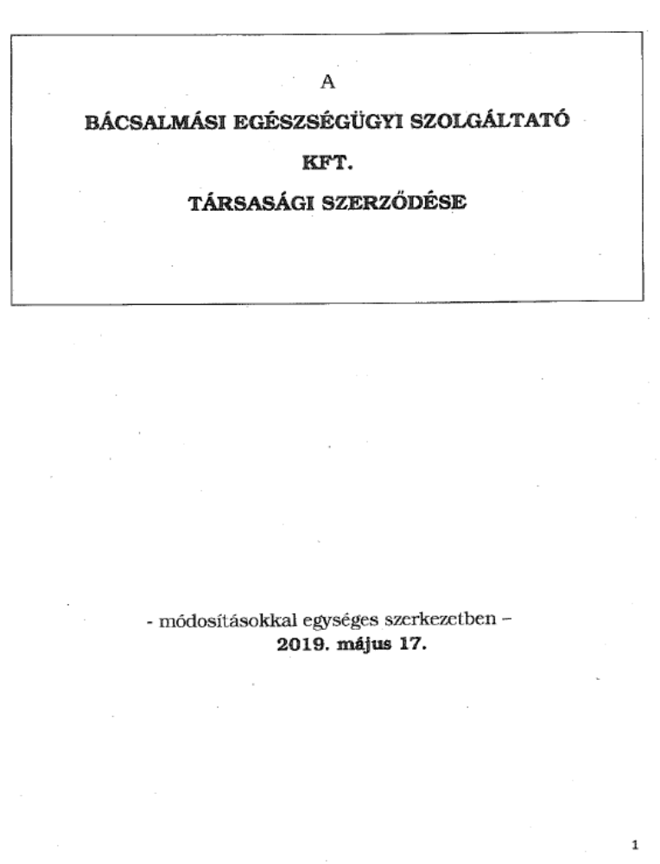

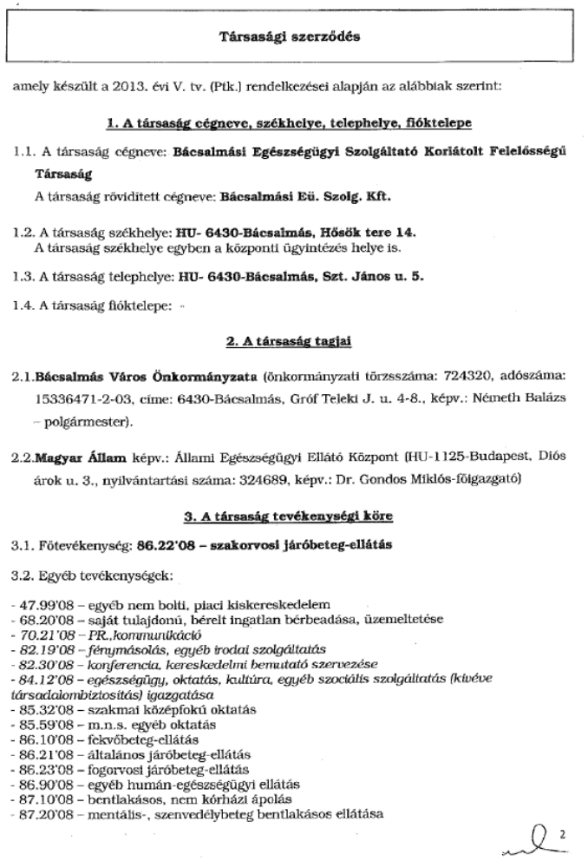

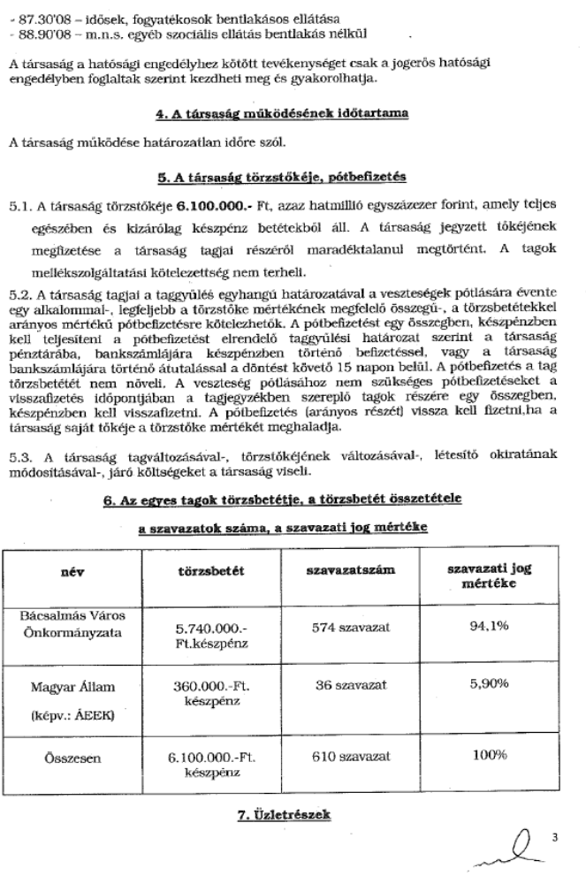

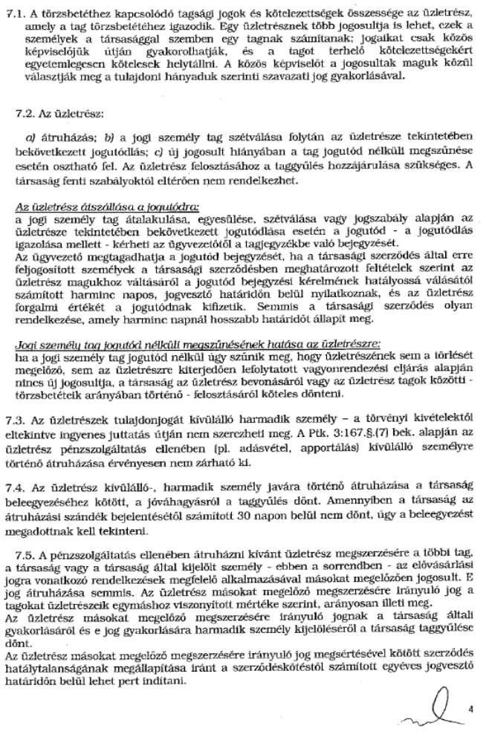

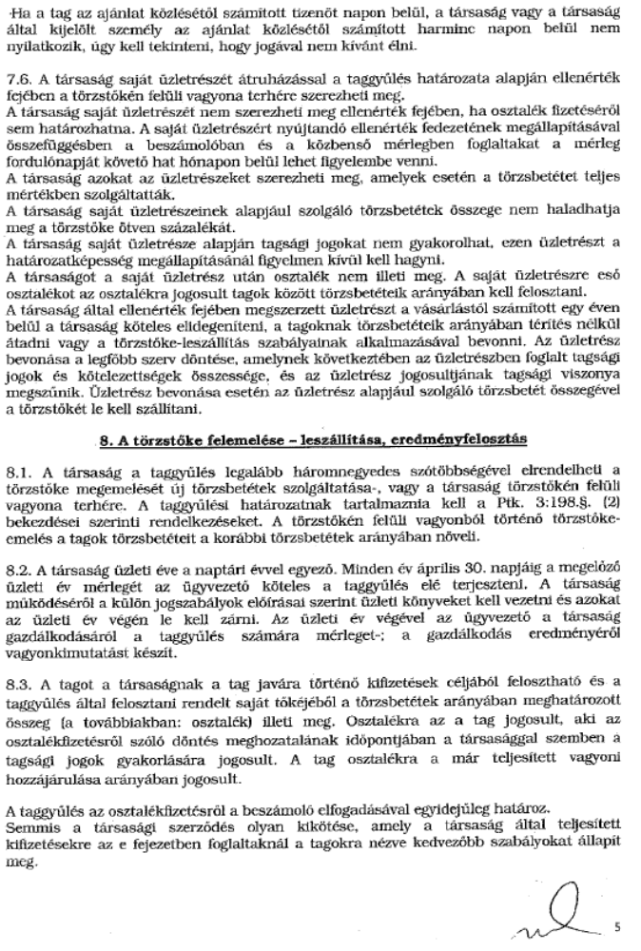

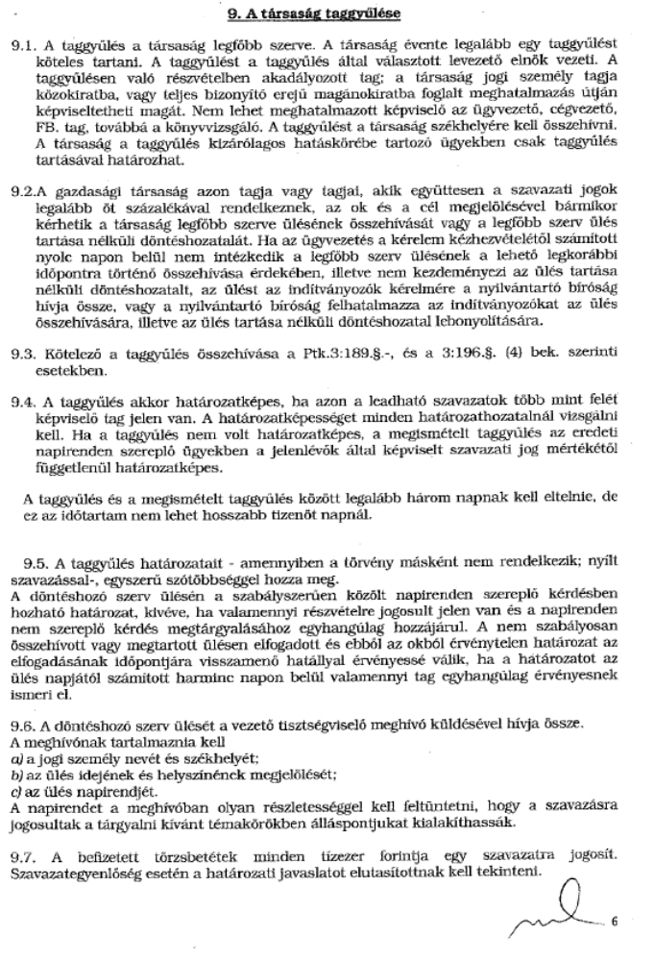

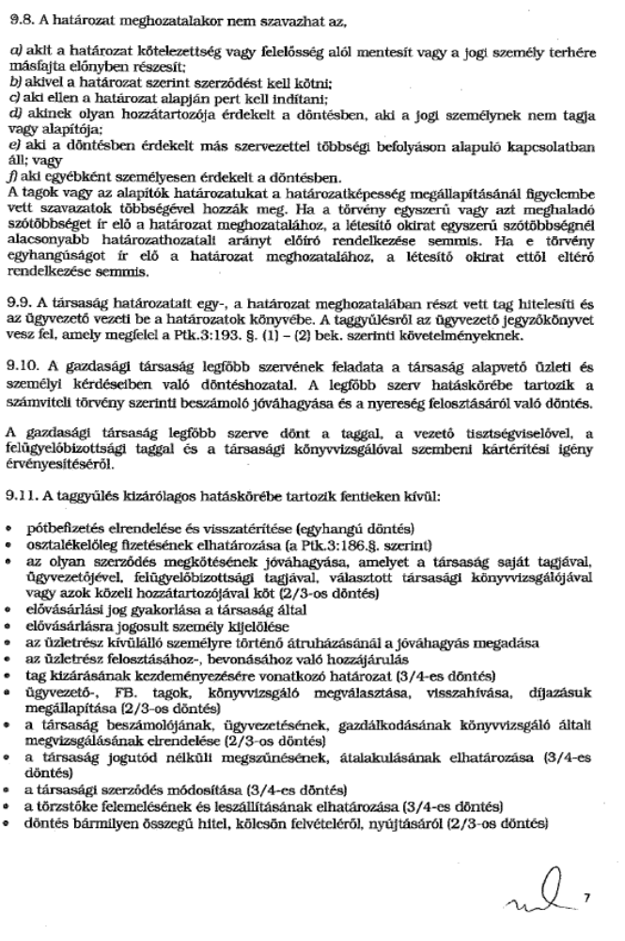

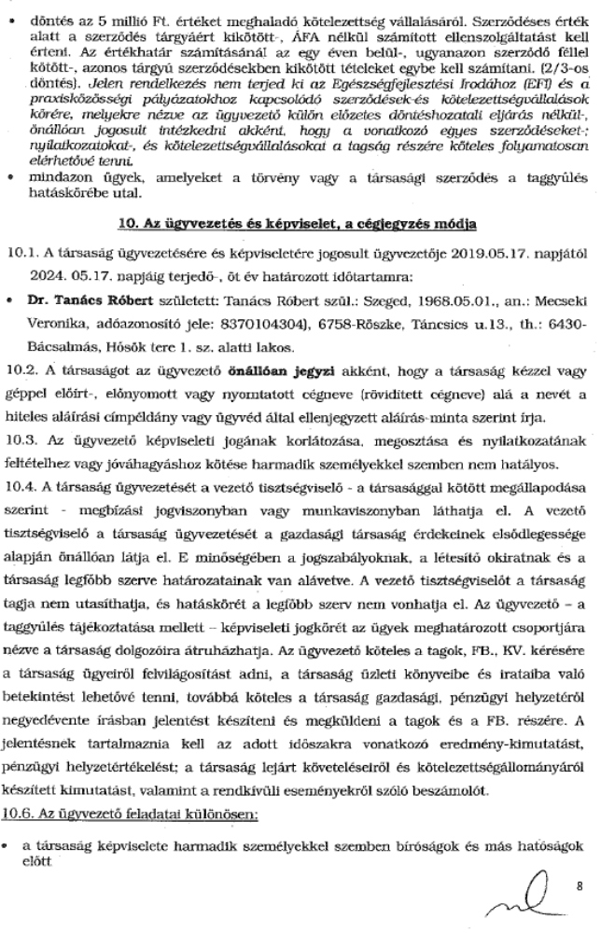

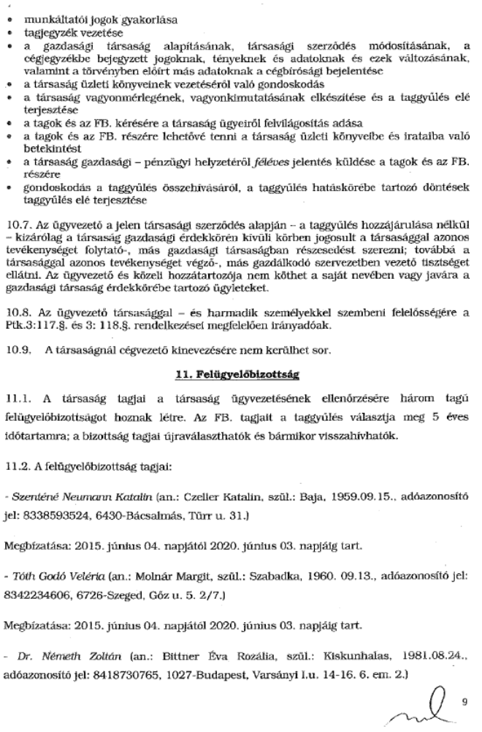

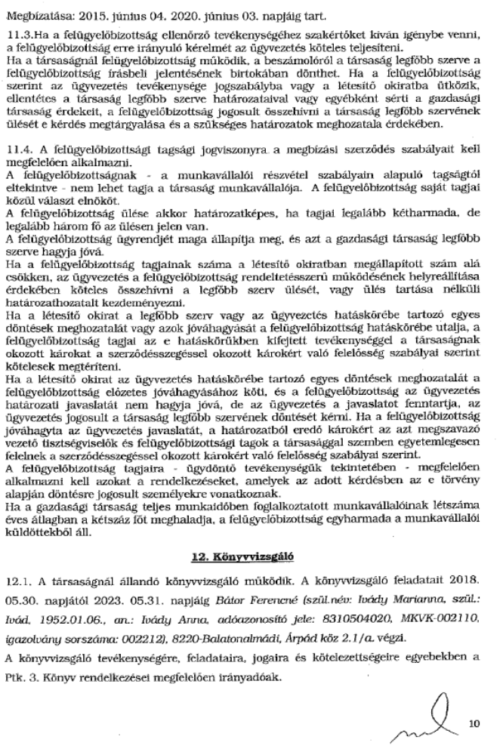

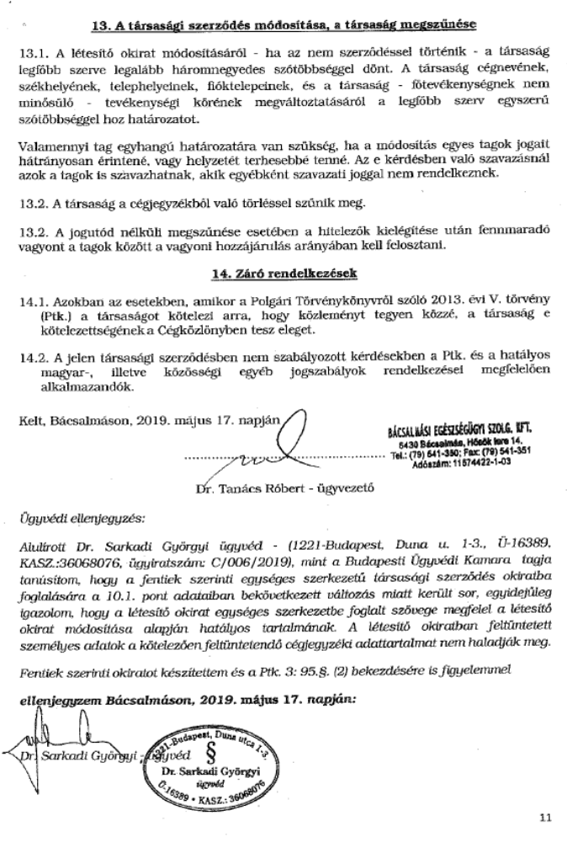

Bácsalmás Város Önkormányzatának
Képviselő-testülete

K i v o n a t

a Bácsalmás Város Önkormányzata Képviselő-testületének
2019. szeptember 24-i soros nyílt ülésének jegyzőkönyvéből

(Kihagyva a kihagyandókat.)

253/2019. (IX. 24.) Bácsalmás v. öh.

A településkép védelméről szóló
20/2017. (XII. 20.) önkormányzati rendelet
módosításának kezdeményezése Határozat

1. Bácsalmás Város Önkormányzatának Képviselő-testülete (a továbbiakban: Képviselő-testület) úgy dönt, hogy a településkép védelméről szóló önkormányzati rendeletének módosításával megbízza a rendelet készítőjét, Szilberhorn Erzsébet Kecskemét, Buzogány u. 4. sz. alatti lakost.

2. A Képviselő-testület a fenti munkálatok elvégzésére bruttó 100 000 Ft-ot biztosít a 2019. évi költségvetés terhére.

3. A Képviselő-testület megbízza Németh Balázs polgármestert az előterjesztés és a jelen határozat melléklete szerinti tervezési szerződés aláírására.

Határidő: azonnal
Felelős: Németh Balázs polgármester

Operatív felelős: Keresztesy Csaba megbízott

A határozatról értesül:
- kivonattal: 1. Németh Balázs polgármester
2. Patocskai Ibolya jegyző
3. Horváth István Attila PBÜ osztályvezető
4. Keresztesy Csaba megbízott

K. m. f.

Németh Balázs s.k. Patocskai Ibolya s.k.
polgármester jegyző

Márai András s.k. Nagy Gábor s.k.
képviselők, jegyzőkönyv-hitelesítők

A kivonat hiteles.
Bácsalmás, 2019. szeptember 25.

Zobokiné Bite Gyöngyi
testületi ügyintéző

Melléklet a 253/2019. (IX. 24.) Bácsalmás v. öh. jelölésű határozathoz

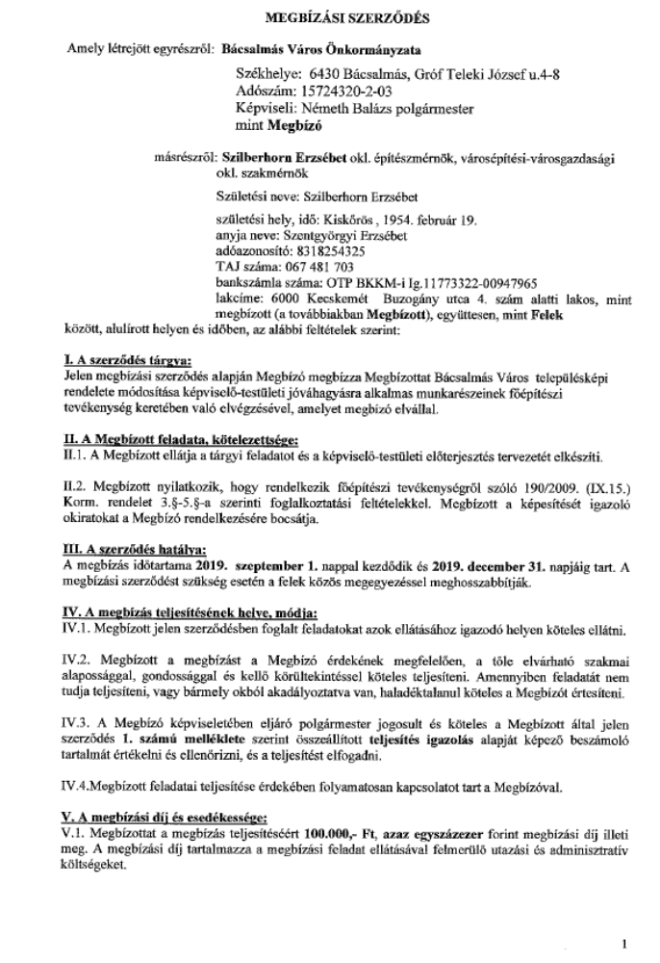

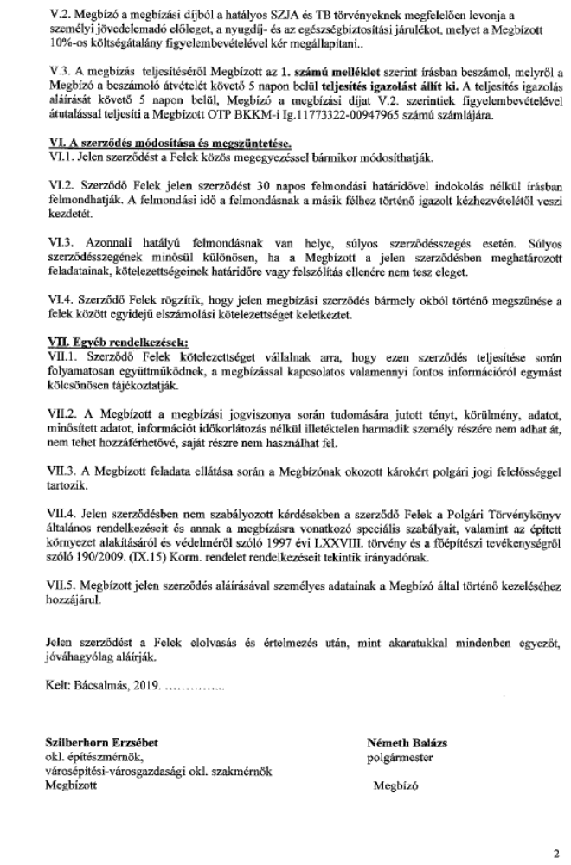

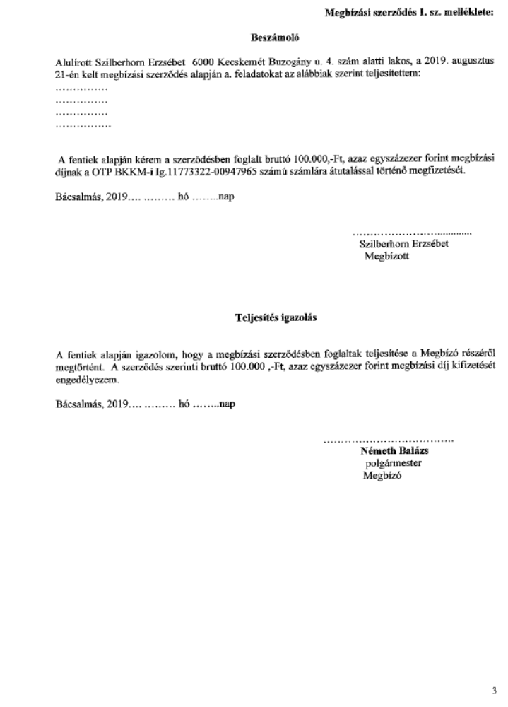

Bácsalmás Város Önkormányzatának
Képviselő-testülete

K i v o n a t

a Bácsalmás Város Önkormányzata Képviselő-testületének
2019. szeptember 24-i soros nyílt ülésének jegyzőkönyvéből

(Kihagyva a kihagyandókat.)

254/2019. (IX. 24.) Bácsalmás v. öh.

Tájékoztató az önkormányzat 2019. évi
költségvetésének I. félévi teljesítéséről Határozat

Bácsalmás Város Képviselő-testülete az önkormányzat 2019. évi költségvetésének I. félévi teljesítéséről készült tájékoztatót az előterjesztés szerint tudomásul veszi.

Határidő: azonnal
Felelős:Németh Balázs polgármester

Operatív felelős: Horváth István Attila PBÜ osztályvezető

A határozatról értesül:
- kivonattal: 1. Németh Balázs polgármester
2. Patocskai Ibolya jegyző
3. Horváth István Attila PBÜ osztályvezető

A Képviselő-testület nem kéri jelenteni a határozatban foglaltak végrehajtásának megtörténtét.

K. m. f.

Németh Balázs s.k. Patocskai Ibolya s.k.
polgármester jegyző

Márai András s.k. Nagy Gábor s.k.
képviselők, jegyzőkönyv-hitelesítők

A kivonat hiteles.
Bácsalmás, 2019. szeptember 25.

Zobokiné Bite Gyöngyi
testületi ügyintéző

Bácsalmás Város Önkormányzatának
Képviselő-testülete

K i v o n a t

a Bácsalmás Város Önkormányzata Képviselő-testületének
2019. szeptember 24-i soros nyílt ülésének jegyzőkönyvéből

(Kihagyva a kihagyandókat.)

255/2019. (IX. 24.) Bácsalmás v. öh.

Bácsalmás Város Önkormányzata
ténylegesen végzett adóköteles
tevékenységeinek TEÁOR szerinti
besorolása, törzskönyvi bejegyzése Határozat

1. Bácsalmás Város Önkormányzatának Képviselő-testülete (a továbbiakban: Képviselő-testület) az államháztartásról szóló 2011. évi CXCV. tv. 104. §-a és az Ávr. 368/2011. (XII. 31.) Korm. rendelet 167/A. § (2) bekezdés 6. pontja értelmében a törzskönyvi nyilvántartásban szerepelteti a ténylegesen végzett tevékenységeit TEÁOR besorolás szerint.

2. A Képviselő-testület új tevékenységként az alábbiakban felsorolt tevékenységek bejegyzésére tesz kérelmet a Magyar Államkincstár felé:

TEÁOR besorolás | Megnevezés
8413 | Üzleti élet szabályozása, hatékonyságának ösztönzése
0210 | Erdészeti, egyéb erdőgazdálkodási tevékenység
6820 | Saját tulajdonú, bérelt ingatlan bérbeadása, üzemeltetése
9603 | Temetkezés, temetkezést kiegészítő szolgáltatás
0113 | Zöldségféle, dinnye, gyökér-, gumósnövény termesztése
0128 | Fűszer.- aroma,- narkotikus gyógynövény termesztése
0111 | Gabonaféle (kivéve rizs), hüvelyes növény, olajos mag termesztése
3832 | Hulladék újrahasznosítása
9499 | Mns egyéb közösségi, társadalmi tevékenység

Határidő: azonnal
Felelős: Németh Balázs polgármester

Operatív felelős: Horváth István Attila PBÜ osztályvezető

A határozatról értesül:
- kivonattal: 1. Németh Balázs polgármester
2. Patocskai Ibolya jegyző
3. Horváth István Attila PBÜ osztályvezető

K. m. f.

Németh Balázs s.k. Patocskai Ibolya s.k.
polgármester jegyző

Márai András s.k. Nagy Gábor s.k.
képviselők, jegyzőkönyv-hitelesítők

A kivonat hiteles.
Bácsalmás, 2019. szeptember 25. Zobokiné Bite Gyöngyi testületi ügyintéző

Bácsalmás Város Önkormányzatának
Képviselő-testülete
K i v o n a t

a Bácsalmás Város Önkormányzata Képviselő-testületének
2019. szeptember 24-i soros nyílt ülésének jegyzőkönyvéből

(Kihagyva a kihagyandókat.)

256/2019. (IX. 24.) Bácsalmás v. öh.

Szabadka-Csikéria(oh)- Bácsalmás - Baja
vasútvonal rekonstrukciója Határozat

1. Bácsalmás Önkormányzatának Képviselő-testülete (a továbbiakban: Képviselő-testület) úgy határoz, hogy Bácsalmás a határozat 1. sz. melléklete szerinti ingatlanok által határolt területen a hatályos településrendezési eszközeinek módosítását kezdeményezi úgy, hogy ott a Szabadka-Baja-Csikéria vasútvonal fejlesztéséhez szükséges beruházások megvalósíthatók legyenek.

2. A Képviselő-testület – megismerve a Szabadka-Baja-Csikéria (oh) vasútvonal tervezett fejlesztését – a településfejlesztési koncepcióról, az integrált településfejlesztési stratégiáról és a településrendezési eszközökről, valamint egyes településrendezési sajátos jogintézményekről szóló 314/2012. (XI. 8.) Korm. rendelet 32. § (6) bekezdésének c) pontja alapján Bácsalmás igazgatási területén levő, 2. sz. melléklet szerinti ingatlanok által meghatározott terület – a tervezett beruházás megvalósítása érdekében – kiemelt fejlesztési területté nyilvánítja.

3. A Képviselő-testület felhatalmazza Németh Balázs polgármestert a településrendezési eszközök módosítására vonatkozó 3. melléklet szerinti tervezői szerződés aláírására.

4. A Képviselő-testület felhatalmazza Németh Balázs polgármestert a településrendezési eszközök 1. pont szerinti módosítási eljárás idejére a 4. melléklet szerinti települési főépítészi megbízás aláírására. A Képviselő-testület a főépítész megbízási díjára bruttó 200 000 Ft-ot biztosít a 2019. évi költségvetés terhére.

Határidő: azonnal
Felelős: Németh Balázs polgármester

Operatív felelős: Keresztesy Csaba megbízott

A határozatról értesül:
- kivonattal: 1. Németh Balázs polgármester
2. Patocskai Ibolya jegyző
3. Horváth István Attila PBÜ. osztályvezető
4. Keresztesy Csaba megbízott

K. m. f.

Németh Balázs s.k. Patocskai Ibolya s.k.
polgármester jegyző

Márai András s.k. Nagy Gábor s.k.
képviselők, jegyzőkönyv-hitelesítők

A kivonat hiteles.
Bácsalmás, 2019. szeptember 25. Zobokiné Bite Gyöngyi testületi ügyintéző

1. melléklet a 256/2019. (IX. 24.) Bácsalmás v. öh. jelölésű határozathoz

2. melléklet a 256/2019. (IX. 24.) Bácsalmás v. öh. jelölésű határozathoz

3. melléklet a 256/2019. (IX. 24.) Bácsalmás v. öh. jelölésű határozathoz

TELEPÜLÉSTERVEZÉSI EGYÜTTMŰKÖDÉSI SZERZŐDÉS

amely létrejött egyrészről
Név: Bácsalmás Város Önkormányzata
Székhelye: 6430 Bácsalmás, Gróf Teleki József u.4-8
Képviseli: Németh Balázs polgármester,
Adószám: 15724320-2-03
Törzskönyvi azonosító:…………………………..
továbbiakban, mint Önkormányzat
továbbá
Név: DKMT Duna-Körös-Maros-Tisza Eurorégiós Fejlesztési Ügynökség- Nonprofit Közhasznú Kft.
Székhely: 6722 Szeged, Tábor utca 7. B. ép.
Képviseli:Csókási Eszter
Adószám: 21803310-2-06
továbbiakban, mint Költségviselő
és
Név: TRENECON Tanácsadó és Tervező Korlátolt Felelősségű Társaság
Székhely: 1133 Budapest, Váci út 76. 3. em.
Képviseli: Dócsné Balogh Zsuzsanna Ilona
Adószám: 11861689-2-41
továbbiakban, mint Tervező
együttesen mint: Felek között

Szabadka-Baja vasútvonal rekonstrukciója kapcsán Bácsalmás város településrendezési eszközeinek módosítása céljából.

1. Előzmények

A Szabadka – Baja vasútvonal rekonstrukciójának előkészítése több évtizede elkezdődött. Jelenleg a Szabadka – Csikéria (országhatár) – Bácsalmás – Baja vasútvonal rekonstrukció és fejlesztés vajdasági és magyarországi szakaszának engedélyezési tervei készülnek a HUSRB/1601/22/0002 kódszámú Dream Railway című projekt keretein belül (továbbiakban Projekt), melyet az Interreg–IPA Magyarország–Szerbia Határon Átnyúló Együttműködési Program támogat. A projektet Vajdaság Tartomány Energetikai, Építkezési és Közlekedési Titkársága és a Duna-Körös-Maros-Tisza Eurorégiós Fejlesztési Ügynökség Nonprofit Közhasznú Kft. partnerségben valósítja meg. A településrendezési eszközök módosítási feladatainak felelőse és költségviselője a DKMT Duna-Körös-Maros-Tisza Eurorégiós Fejlesztési Ügynökség Nonprofit Közhasznú Kft. A vasútfejlesztés öt magyarországi település (Baja, Bácsalmás, Bácsbokod, Bácsszőlős, Csikéria) közigazgatási területét érinti közvetlenül, a fejlesztés összhangban van a magasabb rendű tervekkel is, hiszen a Bácsalmás és Csikéria (országhatár) között újjáépítendő vasúti nyomvonalszakaszt a Magyarország és egyes kiemelt térségeinek területrendezési tervéről szóló 2018. évi CXXXIX törvény tervezett országos törzshálózati vasúti pályaként rögzíti.
A projekt keretében a műszaki tervek kidolgozása mellett az érintett települések településrendezési eszközök módosításának előkészítése megkezdődött.
A vonatkozó településrendezési terv készítésére a Költségviselő 2019. május 7. napján szerződést kötött a TRENECON Tervező és Szolgáltatási Kft-vel az Interreg–IPA Magyarország–Szerbia Határon Átnyúló Együttműködési Programban kötelezően előírt ún. PraG eljárás eredményként, amely szerződés jelen szerződés része.
A munkára nyolc hónap áll rendelkezésre, melynek költségeit a DKMT Nonprofit Kft. finanszírozza a fenti projektből. A Költségviselő 2019. június 17. napján megküldött levelében kérelmezte Bácsalmás település Város Önkormányzatának hatályos településrendezési eszközeinek módosítását.

2. A megállapodás tárgya, költségek viselése
2.1. Szerződő felek kijelentik, hogy jelen megállapodást a Szabadka-Baja vasútvonal rekonstrukciója kapcsán Bácsalmás város településrendezési eszközeinek módosítása céljából kötik meg, mely célt jelen megállapodás aláírásával az Önkormányzat támogatja, és azzal egyetért.
2.2. Tekintettel arra, hogy az Önkormányzat sem a településrendezési eszközök módosításával, illetve az annak kapcsán lehetővé váló fejlesztések megvalósításával összefüggésben keletkező, önkormányzatot terhelő feladatok megvalósítását pénzeszközökkel nem támogatja, a jelen megállapodás szerinti településrendezési eszközeinek módosítását csak abban az esetben vállalja, ha e szerződésben megjelölteket Költségviselő, mint őt terhelő pénzügyi kötelezettséget átvállalja, kivéve a 3.1. d.) pontban leírtakat.
2.3. A településrendezési eszközök módosításának véghatárideje: 2020. május 7.

3. Felek jogai és kötelezettségei
Jelen megállapodás szerinti cél megvalósítása érdekében szerződő felek az alábbi kötelezettségeket vállalják:
3.1. Az Önkormányzat jelen megállapodás keretében az alábbiakat vállalja:
3.1. a) Költségviselő kérésére és költségviselése terhére az Önkormányzat lehetőséget biztosít és minden szükséges lépést megtesz annak érdekében, hogy Bácsalmás város településrendezési eszközei (szükség szerint szerkezeti terv, helyi építési szabályzat és melléklete a szabályozási terv) módosítási eljárása a Szabadka-Baja vasútvonal rekonstrukciója kapcsán eredményesen lefolytatásra kerülhessen.
3.1. b) Önkormányzat tudomásul veszi, hogy a településrendezési eszközök jelen módosítása csak a Tervező által jogszabályi elvárások szerint kijelölt és a képviselőtestület által elfogadott kiemelt fejlesztési területek vonatkozásában, a vasútfejlesztéssel összefüggésben történik.
3.1. c) Önkormányzat haladéktalanul értesíti a Költségviselőt és a Tervezőt minden olyan körülményről, amely a teljesítés eredményességét, vagy a meghatározott határidőre való elvégzését veszélyezteti, vagy gátolja.
3.1. d) Önkormányzat kijelenti, hogy a jelen megállapodáshoz kapcsolódóan semmilyen anyagi kötelezettséget nem vállal, kivételt képez, hogy jelen megállapodás szerint az Önkormányzat kötelezi magát arra, hogy a településrendezési eszközök módosítása érdekében amennyiben nincs az állományában főépítész, úgy a főépítészi feladatokat az Önkormányzat által megbízott főépítész látja el és az ezen szerződésből eredő pénzügyi kötelezettségeket az Önkormányzat a saját költségvetéséből teljesíti.
3.1. e) Az Önkormányzat a településrendezési eszközök módosítása során rá háruló feladatokat főépítésze, megbízott főépítésze útján látja el. A főépítész feladatait a főépítészi tevékenységről szóló 190/2009. (IX. 15.) Korm. rendelettel összhangban a településfejlesztési koncepcióról, az integrált településfejlesztési stratégiáról és a településrendezési eszközökről, valamint egyes településrendezési sajátos jogintézményekről szóló 314/2012. (XI. 8.) Korm. rendelet (továbbiakban: rendelet) szerint látja el. A települési főépítész a Tervezővel és a Költségviselővel együttműködve az Önkormányzat részéről szakmai és eljárási szempontból mindent megtesz annak érdekében, hogy a településrendezési terv módosítása a Felek egyöntetű megelégedésére megvalósuljon.
3.1. f) Az Önkormányzat a rendelet 32.§ (1) c) pontja és a (6) c) pontjának megfelelő tárgyalásos eljárás keretében biztosítja a településrendezési eszköz módosítását, ezen belül különösen,
- dönt a módosítás megindításáról és a kiemelt fejlesztési terület lehatárolásáról, tárgyalásos eljárás megindításáról – 2019. szeptember 30 napjáig.
- dönt a főépítész megbízásáról,
- lekéri az épített környezet alakításáról és védelméről szóló 1997. évi LXXVIII. törvény (továbbiakban: Étv)13/A.§ szerinti adatbázist a tárgyalásos eljárás megindítását jóváhagyó testületi döntést követő 3 munkanapon belül;
- a Tervező által benyújtott írásos kérelem alapján a rendelet 42.§(5) bekezdés szerint adatszolgáltatást kér az érintett államigazgatási szerveknek kérdésfeltevés beérkezésétől számított 5 munkanapon belül,
- az eljárás megkezdésével egyidőben az Önkormányzat részéről az eljárást lefolytató főépítész a rendelet 3/A § (2) bekezdés szerintieket a Tervező részére átadja,
- kezdeményezi és előkészíti a partnerségi egyeztetést - főépítésze útján adminisztrálja és megküldi a Tervező részére a feldolgozott véleményeket, a tervezői válaszok bizottsági és testületi tárgyalását előkészíti - dönt annak lezárásáról,
- a partnerségi egyeztetés eredményeként a tervező által véglegesített dokumentáció megküldésével kezdeményezi az állami főépítész végső szakmai véleményezését,
- dönt az állami főépítészi véleményezés jogszabályon alapuló kifogásainak átvezetését tartalmazó - tervező által összeállított jóváhagyásra előkészített- településrendezési eszközök módosításának képviselőtestületi elfogadásáról
- a rendelet 43.§(2) bekezdésében előírtakat teljesíti
- A képviselő testület által jóváhagyott és hatályba lépett rendeletet az Önkormányzat egy példányban, digitális formátumban átadja a Költségviselőnek.
3.2. A Költségviselő jelen megállapodás szerinti cél megvalósulása érdekében az alábbi kötelezettségeket vállalja:
3.2.a) A Költségviselő és a Tervező között 2019. május 7. napján kelt szerződés értelmében vállalja a „HUSRB/1601/22/0002 kódszámú, Dream Railway” című projekt keretében megvalósulásra kerülő a Szabadka-Baja vasútvonal rekonstrukciója kapcsán Bácsalmás város településrendezési eszközök módosítása tervezői feladatainak költségét. A költségviselő a Projekt keretei között közvetlenül fizeti ki a megbízási díjat a Tervezőnek, jelen megállapodás a kifizetés ütemezését nem szabályozza.
3.2. b) Segíti a módosítás folyamatában résztvevő felek, különösen az Önkormányzat, az Állami főépítész és a tervezők közötti konstruktív együttműködést.
3.3. A Tervező jelen megállapodás keretében az alábbiakat vállalja:
3.3. a) A Költségviselő és a Tervező között 2019. május 7. kelt szerződés értelmében vállalja a „HUSRB/1601/22/0002 kódszámú, Dream Railway” című projekt keretében megvalósulásra kerülő a Szabadka-Baja vasútvonal rekonstrukciója kapcsán Bácsalmás város településrendezési eszközök módosításának elkészítését, összhangban az Étv , az országos településrendezési és építési követelményekről szóló 253/1997. (XII. 20.) valamint a településfejlesztési koncepcióról, az integrált településfejlesztési stratégiáról és a településrendezési eszközökről, valamint egyes településrendezési sajátos jogintézményekről 314/2012. (XI. 8.) Korm. rendelettel.
3.3.b) Tervező a partnerségi egyeztetésre szánt dokumentumokat 1-1 pld. digitális és eredeti léptékű térképi mellékleteket tartalmazó papír formátumban benyújtja az Önkormányzatnak és ezzel egyidőben digitálisan is megküldi a Költségviselőnek.
Tervező az állami főépítészi véleményezésre szánt dokumentumokat jóváhagyás céljából 2-2 pld. (változatlan tartalom esetében +1 pld.) digitális és eredeti léptékű térképi mellékleteket tartalmazó papír formátumban benyújtja az Önkormányzatnak és ezzel egyidőben digitálisan is megküldi a Költségviselőnek.
Tervező a testületi jóváhagyásra szánt dokumentumokat 2-2 pld. (változatlan tartalom esetében +1 pld.) digitális és papír formátumban benyújtja az Önkormányzatnak és ezzel egyidőben digitálisan is megküldi a Költségviselőnek.
Tervező a jóváhagyott dokumentumokat 30 4 pld. digitális és 4 pld. eredeti léptékű térképi mellékleteket tartalmazó papír formátumban benyújtja az Önkormányzatnak és ezzel egyidőben 2-2 pld. digitális és papír formátumban megküldi a Költségviselőnek.
A Tervezés során a Tervező folyamatosan tájékoztatja az Önkormányzatot és a Költségviselőt a tervezés állásáról, az Önkormányzat pedig véleményezi az egyes tervezési munkarészeket.
Tervező jelen megállapodás kapcsán adatszolgáltatásként kapott adatokat, digitális alaptérképeket harmadik fél részére nem adhatja át, azokat más tervezési, tanácsadási feladatokban nem használhatja fel.
Tervező a Költségviselő felé nyújtott teljesítési jelentéseiben az Önkormányzat által a szakmai teljesítéséhez kapcsolódó önkormányzati döntéseket csatolja.
4. Együttműködés
4.1. Felek a jelen megállapodás teljesítése érdekében fokozott együttműködési kötelezettséget vállalnak, amelynek biztosítása érdekében kölcsönösen kijelölik azokat a személyeket, akik egymással folyamatos kapcsolatot tartanak.
Kapcsolattartók:
A megállapodás teljesítéséhez szükséges együttműködés keretében a felek részéről nyilatkozatra jogosult képviselők megnevezése:
- Települési Önkormányzat kapcsolattartója:
név: Szilberhorn Erzsébet mb. települési főépítész
tel.: 30/349-68-74
e-mail: szil@epiteszmuhely.hu
- Költségviselő kapcsolattartója:
név: Csókási Eszter
tel.: +36 62 543-165
e-mail: office@dkmt.net
- Tervező kapcsolattartója:
név: ………………………
tel.: ……………………………
e-mail: ………………………….

4.2. Felek megállapodnak, hogy a fent megjelölt kapcsolattartók személyében történt változásról a másik felet haladéktalanul értesítik. A kapcsolattartók személyében bekövetkezett változás a másik félhez a megállapodásnak megfelelően megküldött értesítéssel lép hatályba.
4.3. Felek vállalják, hogy a másik fél erre irányuló ésszerű és a hatályos jogszabályi előírások szerint teljesíthető kérésére mindenkor átadnak minden olyan további információt, dokumentumot, iratot, valamint megtesznek minden olyan további intézkedést vagy nyilatkozatot, amelyek a jelen megállapodás rendelkezései alapján szükségesek lehetnek a jelen szerződés céljainak teljesüléséhez.
4.4. A jelen megállapodással kapcsolatos, felek közti vagy valamely fél részére adandó minden értesítés, utasítás, felhívás, követelés vagy közlés csak írásban történhet és csak akkor érvényes, ha azt megfelelően kézbesítik személyes kézbesítés, ajánlott levél, vagy e-mail formájában. Bármely küldemény átvettnek tekintendő, ha a küldemény tértivevényes postai küldeményként érkezett, a tértivevényen szereplő átvétel időpontjában, az e-mail-en történő továbbítás esetén az üzenethez csatolt visszaigazolás szerinti eredményes küldéskor. Ha az ajánlott levél "nem kereste" jelzéssel érkezik vissza, úgy azt a postára adást követő 5. napon kézbesítettnek kell tekinteni.
4.5. A jelen megállapodás, valamint az annak teljesítése során vagy azzal összefüggésben tudomásukra jutott minden információval kapcsolatban a Feleknek titoktartási kötelezettségük van, azokat kizárólag a jelen megállapodás teljesítése céljából használhatják fel, és illetéktelen személyek tudomására nem hozhatják.
4.6. Felek megállapodnak, hogy a jelen megállapodás teljesíthetőségét veszélyeztető, illetve a teljesítést akadályozó körülmény(ek)ről a tudomásszerzést követően haladéktalanul, de legkésőbb 5 napon belül írásban értesíti egymást. (Akadályközlés).
4.7. Amennyiben az akadályoztatás miatt a jogszabályi és a megállapodás szerinti határidő(k) nem tartható, úgy az akadályoztató Fél köteles az akadályközlés bejelentésével egyidejűleg a felmerült körülményeket teljes mértékben alátámasztó dokumentumokat a többi Félnek írásban megküldeni.
Egyéb
A jelen szerződésben nem szabályozott kérdésekben a Polgári Törvénykönyvről szóló 2013. évi V. tv. és a mindenkor hatályos vonatkozó jogszabályok rendelkezései az irányadók.
Jelen szerződés kizárólag írásban, az összes szerződő fél közös megegyezése alapján módosítható.
Felek a jelen szerződésből eredő esetleges jogvitáik rendezésére kikötik hatáskörtől függően a Szegedi Járásbíróság, vagy a Szegedi Törvényszék (a szegedi székhelyű) törvényszék kizárólagos illetékességét.
Felek a jelen megállapodást elolvasás és értelmezés után, mint akaratukkal mindenben megegyezőt jóváhagyólag írták alá.

Jelen szerződés mellékletei:
1/a településfejlesztési eszköz elkészítésének tervezett ütemezése.
2/a Költségviselő kérelme,
3/a Költségviselő és a Tervező szerződése.

- sz. melléklet
A településfejlesztési eszköz elkészítésének tervezett ütemezése

1. ütem | Tervező benyújtja a településrendezési eszköz tervezetét az Önkormányzatnak véleményezésre. | Szerződéskötéstől számított 5. hónap
2. ütem | Partnerségi egyeztetés lefolytatása és lezárása (önkormányzati határozathozatalig). | Szerződéskötéstől számított 6. hónap
3. ütem | A partnerségi egyeztetés alapján összeállított településrendezési eszköz benyújtása az illetés állami főépítészhez – a Tervező által történt benyújtástól számított legkésőbb 5. munkanapig az Önkormányzat továbbítja a településrendezési eszközt az állami főépítész felé. | Szerződéskötéstől számított  7. hónap
4. ütem | Tervező elvégzi az állami főépítész által javasolt módosításokat és benyújtja a végleges településrendezési eszközt az Önkormányzat felé. Önkormányzat a benyújtástól számítottan - az önkormányzat működési szabályzatának megfelelően - a lehető leggyorsabban meghozza döntését a településrendezési eszköz elfogadását illetően. | Szerződéskötéstől számított  9. hónap

Bácsalmás, 2019. szeptember

………………………………… …………………………………
Név: Név:
Székhely: Székhely:
Képviseli: Képviseli:
Önkormányzat Költségviselő

…………………………………….
Név:
Székhely:
Képviseli:
Tervező

4. melléklet a 256/2019. (IX. 24.) Bácsalmás v. öh. jelölésű határozathoz

Megbízási szerződés

Amely létrejött egyrészről:
Bácsalmás Város Önkormányzata
Székhelye: 6430 Bácsalmás, Gróf Teleki József u.4-8
Képviseli: Németh Balázs polgármester,
Adószám: 15724320-2-03
mint Megbízó és 200/800 részben fizetési kötelezettséget vállaló

Bácsbokod Nagyközség Önkormányzata
Székhelye: 6453 Bácsbokod Gróf Széchenyi István u. 80.
Képviseli: Kovács László polgármester
Adószám: 15724337-2-03
mint Megbízó és 200/800 részben fizetési kötelezettséget vállaló

Bácsszőlős Község Önkormányzata
Székhelye: 6425 Bácsszőlős Kossuth utca 16.
Képviseli: Szarvas Róbert Norbert polgármester
Adószám: 15339151-1-03
mint Megbízó és 200/800 részben fizetési kötelezettséget vállaló

Csikéria Község Önkormányzata
Székhelye: 6424 Csikéria Kossuth utca 113.
Képviseli: Korbély László polgármester
Adószám: 1533918-2-03
mint Megbízó és 200/800 részben fizetési kötelezettséget vállaló
továbbiakban: Megbízók
és másrészről:
ÉPÍTÉSZMHELY Kft.
Székhelye: 6000 Kecskemét Wesselényi utca 1.
Teljes jogú képviselője: Vas Tibor ügyvezető
Cégjegyzék szám: Cg.03-09-100353
Adószám: 10503597-2-03
Számlaszám: 11732002-20087221
Számlavezető pénzintézet: OTP Bank Rt
Kapcsolattartó: Szilberhorn Erzsébet okl. építészmérnök
továbbiakban: Vállalkozó között az alábbi tárgyban és feltételekkel

1./ A megbízás tárgya: Szabadka-Csikéria(oh)-Bácsalmás-Baja vasútvonal rekonstrukcióhoz szükséges településrendezési eszközök módosításával kapcsolatos főépítészi teendők ellátása

2. A vállalkozó vállalkozik az 1. pontban meghatározottakra, a munkát a vállalkozóval alkalmazotti munkaviszonyban álló Szilberhorn Erzsébet okleveles építészmérnök, vezető településtervező végzi el, aki a szerződés tárgya szerintiek elvégzésére jogosult.

3. A vállalkozó köteles a hatályos jogszabályok előírásai szerint eljárni.

4. Teljesítés:
Vállalkozó az 1. pontban foglaltakat - a megrendelő igényeinek megfelelően – a tervezési munka jóváhagyásra alkalmas munkarészeinek elkészültéig köteles ellátni.

5. Díjazás:
Vállalkozót 1. pont szerinti munkáért 629.921,-Ft +27% áfa, összesen: 800.000 Ft azaz: Nyolcszázezer Ft tervezési díj illeti meg.

Az áfa a szerződéskötéskor érvényes törvények szerint lett meghatározva. Amennyiben a számlázás időpontjáig az áfa számításának ide vonatkozó szabályai megváltoznának, úgy a nettó díj változatlanul maradásával az éppen aktuális áfa-kulcs figyelembevételével megállapított bruttó díj illeti meg a vállalkozót.

6. A szerződő felek megállapodnak abban, hogy a vállalkozó a településrendezési eszközök képviselő-testületi jóváhagyása előterjesztésének átadásakor a fizetési kötelezettséget vállaló megrendelőnek számlázni. A fizetési kötelezettséget vállaló megrendelő 8 napon belül köteles a számla összegét a vállalkozó számlájára utalni.

Kecskemét, 2019. augusztus 14.

Németh Balázs Megbízó és 200/800 részben fizetési kötelezettséget vállaló

Kovács László Megbízó és 200/800 részben fizetési kötelezettséget vállaló

Szarvas Róbert Norbert Megbízó és 200/800 részben fizetési kötelezettséget vállaló

Korbély László Megbízó és 200/800 részben fizetési kötelezettséget vállaló

Vas Tibor Vállalkozó cégszerű aláírása

Bácsalmás Város Önkormányzatának
Képviselő-testülete

K i v o n a t

a Bácsalmás Város Önkormányzata Képviselő-testületének
2019. szeptember 24-i soros nyílt ülésének jegyzőkönyvéből

(Kihagyva a kihagyandókat.)

257/2019. (IX. 24.) Bácsalmás v. öh.

Vidékfejlesztési Program eredményének
népszerűsítése keretén belül a Bács-Almás
Napok című rendezvényt lebonyolító
szervezet kiválasztása Határozat

1. Bácsalmás Város Önkormányzatának Képviselő-testülete (a továbbiakban: Képviselő-testület) úgy dönt, hogy a 2019. évi „Bács-Almás napok” elnevezésű rendezvény lefolytatásával kapcsolatban legkedvezőbb árajánlatot adó Skropkó Adrián egyéni vállalkozót bízza meg bruttó 4.000.000, - Ft értékben.

2. A Képviselő-testület felhatalmazza Németh Balázs polgármestert a szükséges intézkedések megtételére, az előterjesztés és a jelen határozat melléklete szerinti vállalkozói szerződés megkötésére:

Határidő: azonnal
Felelős: Németh Balázs polgármester

Operatív felelős: Horváth Erika pályázati referens

A határozatról értesül:
- kivonattal: 1. Németh Balázs polgármester
2. Patocskai Ibolya jegyző
3. Horváth István Attila PBÜ osztályvezető
4. Horváth Erika pályázati referens

K. m. f.

Németh Balázs s.k. Patocskai Ibolya s.k.
polgármester jegyző

Márai András s.k. Nagy Gábor s.k.
képviselők, jegyzőkönyv-hitelesítők

A kivonat hiteles.
Bácsalmás, 2019. szeptember 25.

Zobokiné Bite Gyöngyi
testületi ügyintéző

Melléklet a 257/2019. (IX. 24.) Bácsalmás v. öh. jelölésű határozathoz

Vállalkozási Szerződés (TERVEZET)

Amely létrejött egyfelől: Bácsalmás Város Önkormányzat
székhelye: 6430 Bácsalmás, gr. Teleki József utca 4-8
adószáma: 15724320-2-03
képviselő: Németh Balázs
bankszámláját vezető hitelintézet és bankszámlaszáma:
Fókusz Takarék – 51000015-10332135
mint Megrendelő,

másfelől: Skropkó Adrián ev.
székhely: 6449 Mélykút, Új utca. 6.
Elérhetőség: +36/70/338-0053
adószáma: 69018158-1-23
képviselő: Skorpió Adrián
bankszámláját vezető hitelintézet és bankszámlaszáma: OTP Bank, 11732088-22824398
mint Szolgáltató

között alulírott napon és helyen az alábbi feltételek szerint:

- A szerződés tárgya

  - Megrendelő megrendeli Vállalkozó pedig vállalja az alábbi szolgáltatások teljes körű lebonyolítását: A Vidékfejlesztési Program eredményeinek népszerűsítése elnevezésű Agrárminisztériumi támogatás keretében „rendezvényszervezés szolgáltatások: Bács-Almás Napok megszervezése, lebonyolítása” (1. számú melléklet szerint).

- A szolgáltatási díj

  - Felek megállapodnak abban, hogy a Megrendelő által ténylegesen fizetendő szolgáltatási díj a 2. számú mellékletben meghatározott árak alapján kerülnek meghatározásra.

  - Megrendelő részéről teljesítési igazolás kiállítására jogosult: Németh Balázs polgármester

  - A Megrendelő feljogosított képviselője teljesítésigazolást állít ki a Vállalkozó részére.

  - A Vállalkozó a Megrendelő teljesítési igazolás kiállítására feljogosított képviselője által kiállított teljesítési igazolás alapján jogosult a számla kiállítására. A teljesítésigazolás a számla kötelező mellékletét képezi. A számla kiegyenlítése a számla beérkezését követő 8 napon belül banki átutalás útján történik.

- Szerződés módosítása megszűnése és megszűntetése

  - A felek a jelen szerződés teljesítése során kötelesek kölcsönösen együttműködni egymással; a szerződés módosítását igénylő körülményről kötelesek haladéktalanul tájékoztatni egymást. Jelen szerződés bármilyen módosítása kizárólag közös megegyezéssel, írásban érvényes.

  - A Megrendelő jogosult a szerződéstől a teljesítés megkezdéséig bármikor elállni, köteles azonban a Vállalkozónak az elállással kapcsolatos kárát megtéríteni.

- Egyéb rendelkezések

  - A felek kötelesek egymást haladéktalanul tájékoztatni minden olyan körülményről, amely a szolgáltatás teljesítésére kihatással lehet.

  - A Felek rögzítik, hogy kapcsolattartó:

a Megrendelő részéről: Horváth Erika
Tel.:+36/30/768-0540
Email: horvath.erika@bacsalmas.hu
a Vállalkozó részéről: Skropkó Adrián
Tel.: + 36/70-338-0053
Email: sadrian82@gmail.com

A kapcsolattartó személyek feladata a kölcsönös, naprakész kapcsolattartás, tájékoztatás. A Felek rögzítik, hogy a kapcsolattartó személyek kizárólag a jelen szerződés teljesítésével kapcsolatban felmerülő operatív kérdésekben jogosultak eljárni, a szerződés módosítására, megszüntetésére, egyéb jognyilatkozat tételére nem jogosultak. A kapcsolattartók személyében bekövetkező esetleges változásról az érintett Fél haladéktalanul, szabályszerűen aláírt nyilatkozatban tértivevényes postai küldeményben, vagy személyes átadás-átvételben tájékoztatja a másik Felet úgy, hogy az átvétel időpontja és ténye igazolható legyen. A tájékoztatás tudomásul vételét a címzett Fél köteles haladéktalanul, írásban visszaigazolni. Ettől az időponttól kezdődően a kapcsolattartónak az újonnan bejelentett személy minősül. A kapcsolattartó személyének megváltozására vonatkozó bejelentés és annak visszaigazolása nem minősül szerződésmódosításnak.

  - A jelen szerződésben nem, vagy nem kellő részletességgel szabályozott kérdésekben a Polgári Törvénykönyvről szóló 2013. évi V. tv. továbbiakban a Ptk. rendelkezései az irányadók.

  - A felek kötelezettséget vállalnak továbbá, hogy a jelen megállapodásból eredő esetleges vitás kérdéseket elsősorban békés módon, tárgyalások útján próbálják meg rendezni. Ennek eredménytelenség esetén, a felek kikötik a per tárgya és értéke szerint hatáskörrel rendelkező bajai járásbíróság kizárólagos illetékességét.

Jelen szerződést a felek annak elolvasását követően, mint akaratukkal mindenben megegyezőt jóváhagyólag írták alá és három (3) eredeti, egymással megegyező példányban készült, amelyből egy példány a Vállalkozót, kettő példány a Megrendelőt illeti meg.

Bácsalmás, 2019.09.24. Bácsalmás, 2019.09.24.

……………………………………. ……………… ……………………..
Bácsalmás Város Önkormányzata Skropkó Adrián
Németh Balázs polgármester vállalkozó
Megrendelő Szolgáltató

1.számú melléklet

Program megnevezése | Mennyiségi egység | Mennyiség | A program helyszíne: | A program leírása
Sokszínű vidék programsorozat keretében 2019.09.27-09.28-án Bács-Almás Napok megrendezése | alkalom | 2 | Bácsalmás | A rendezvény a Bács-Almás Napok keretén belül kerül megrendezésre –„Sokszínű vidék” programsorozat elnevezéssel.  A vidéken élők számára kiemelten fontos, hogy tudjanak azokról a lehetőségekről, melyek ösztönzőleg hatnak arra, hogy a mezőgazdaságból származó jövedelemforrásokon túl alternatív meg-élhetési és foglalkoztatási lehetőségeket találjanak. A közös célok eléréséhez, a prioritások szem előtt tartásával, a VP számos lehetőséget biztosít az agrárgazdaság szereplői, valamint a vidéki térségekben működő szervezetek, ott élő népesség számára. A programsorozat keretében lehetőség nyílik két alkalommal bemutatni Bácsalmás Járásban a Vidékfejlesztési Program keretében támogatott projekteket.  A rendezvényeken Németh Balázs Leader elnök beszámol az elmúlt időszak VP programjáról és a még előttünk álló lehetőségekről, ezután Beke Emese Leader Hacs munkaszervezet vezető beszámol a VP keretében benyújtott és pozitív támogatói döntésben részesült projektekről. A be-számolókat ebéd és vacsora követi, majd a rendezvények kerekasztal beszélgetésekkel folytatódnak, ahol Jógyakorlatok bemutatására is sor kerül. A kerekasztalok témái: A VP lehetőségei, tanulságai.

2.számú melléklet

Program megnevezése | Mennyiségi egység | Mennyiség | Nettó egységár | Bruttó egységár | Bruttó összesen
Rendezvényszervezés: helyszín bérleti díj | alkalom | 2 | 250.000, - | 0,- | 500.000, -
Rendezvényszervezés: hangosítás | alkalom | 2 | 100.000, - | 0,- | 200.000, -
Rendezvényszervezés: catering 660 főre 5.000, - Ft/fő | alkalom | 2 | 1.650.000, - | 0,- | 3.300.000, -
ÖSSZESEN: |  |  |  |  | 4.000.000, -

Bácsalmás Város Önkormányzatának
Képviselő-testülete

K i v o n a t

a Bácsalmás Város Önkormányzata Képviselő-testületének
2019. szeptember 24-i soros nyílt ülésének jegyzőkönyvéből

(Kihagyva a kihagyandókat.)

258/2019. (IX. 24.) Bácsalmás v. öh.

A Bácsalmás, Szt. János u. 9. szám alatti
cukrászda helyiség bérleti szerződésének
meghosszabbítása Határozat

Bácsalmás Város Önkormányzatának Képviselő-testülete úgy határoz, hogy a Bácsalmás, Szt. János u. 9. szám alatti cukrászda helyiség bérletére Szűcs Attilával (székhelye: Bácsalmás, 13 Vértanú u. 34.) kötött szerződést meghosszabbítja 1 éves határozott időtartamra, 2019. október 1-től 2020. szeptember 30-ig, változatlan feltételek mellett.

Határidő: azonnal
Felelős: Németh Balázs polgármester

Operatív felelős: Dervalics Roland városüzemeltetési ügyintéző

A határozatról értesül:
- kivonattal: 1. Németh Balázs polgármester
2. Patocskai Ibolya jegyző
3. Horváth István Attila PBÜ osztályvezető
4. Dervalics Roland városüzemeltetési ügyintéző
- levélben 1. kérelmező

K. m. f.

Németh Balázs s.k. Patocskai Ibolya s.k.
polgármester jegyző

Márai András s.k. Nagy Gábor s.k.
képviselők, jegyzőkönyv-hitelesítők

A kivonat hiteles.
Bácsalmás, 2019. szeptember 25.

Zobokiné Bite Gyöngyi
testületi ügyintéző

Bácsalmás Város Önkormányzatának
Képviselő-testülete
K i v o n a t

a Bácsalmás Város Önkormányzata Képviselő-testületének
2019. szeptember 24-i soros nyílt ülésének jegyzőkönyvéből

(Kihagyva a kihagyandókat.)

259/2019. (IX. 24.) Bácsalmás v. öh.

EFOP-3.9.2-16-2017-00057 kódszámú, „Járásokat
összekötő humán kapacitások fejlesztése térségi
szemléletben” elnevezésű támogatott projekt
szakmai tervében szereplő rendezvények
megszervezése és megvalósítása,
továbbképzésekhez szükséges vendéglátás
biztosítása vonatkozásában
árajánlatot adó vállalkozások kijelölése Határozat

1. Bácsalmás Város Önkormányzat Képviselő-testülete (a továbbiakban: Képviselő-testület) úgy dönt, hogy az EFOP-3.9.2-16-2017-00057 kódszámú, „Járásokat összekötő humán kapacitások fejlesztése térségi szemléletben” elnevezésű konzorciumi pályázati projekt szakmai tervében szereplő rendezvények megszervezésére és megvalósítására, valamint a szakmai tervben szereplő KIP-es továbbképzéshez szükséges vendéglátás biztosítására vonatkozóan árajánlatot kér be az alábbi szervezetektől:

- Bakos Zoltán egyéni vállalkozó
6430 Bácsalmás, Árpád vezér u. 63. (67291292-1-23)
- Majoros Vivien egyéni vállalkozó
6430 Bácsalmás, Béke u. 22. (66774952-1-23)
- Skropkó Adrián egyéni vállalkozó
6449 Mélykút, Új u. 6. (69018158-1-23)

2. A Képviselő-testület a beérkezett árajánlatok alapján későbbi testületi ülésén dönt a szolgáltató szervezet kiválasztásáról, véleményezi és jóváhagyja a szolgáltatói szerződés tervezetét.

Határidő: azonnal
Felelős: Németh Balázs polgármester

Operatív felelős: Száhl Imre projektmenedzser

A határozatról értesül:
- kivonattal: 1. Németh Balázs polgármester
2. Patocskai Ibolya jegyző
3. Horváth István Attila PBÜ osztályvezető
4. Száhl Imre projektmenedzser

K. m. f.

Németh Balázs s.k. Patocskai Ibolya s.k.
polgármester jegyző

Márai András s.k. Nagy Gábor s.k.
képviselők, jegyzőkönyv-hitelesítők

A kivonat hiteles.
Bácsalmás, 2019. szeptember 25. Zobokiné Bite Gyöngyi testületi ügyintéző
Bácsalmás Város Önkormányzatának
Képviselő-testülete

K i v o n a t

a Bácsalmás Város Önkormányzata Képviselő-testületének
2019. szeptember 24-i soros zárt ülésének jegyzőkönyvéből

(Kihagyva a kihagyandókat.)

260/2019. (IX. 24.) Bácsalmás v. öh.

Jelentés a Bácsalmási Egészségügyi
Szolgáltató Kft. 2019. I. félévi gazdasági,
pénzügyi helyzetéről Határozat

Bácsalmás Város Önkormányzatának Képviselő-testülete a Bácsalmási Egészségügyi Szolgáltató Kft. 2019. I. félévi gazdasági, pénzügyi helyzetéről szóló jelentést elfogadja.

Határidő: azonnal
Felelős: Németh Balázs polgármester

Operatív felelős: Horváth István Attila PBÜ osztályvezető

A határozatról értesül:
- kivonattal: 1. Németh Balázs polgármester
2. Patocskai Ibolya jegyző
3. Horváth István Attila PBÜ osztályvezető
4. BESZ Kft. ügyvezetője

A Képviselő-testület nem kéri jelenteni a határozatban foglaltak végrehajtásának megtörténtét.

K. m. f.

Németh Balázs s.k. Patocskai Ibolya s.k.
polgármester jegyző

Márai András s.k. Nagy Gábor s.k.
képviselők, jegyzőkönyv-hitelesítők

A kivonat hiteles.
Bácsalmás, 2019. szeptember 25.

Zobokiné Bite Gyöngyi
testületi ügyintéző

Bácsalmás Város Önkormányzatának
Képviselő-testülete

K i v o n a t

a Bácsalmás Város Önkormányzata Képviselő-testületének
2019. szeptember 24-i soros zárt ülésének jegyzőkönyvéből

(Kihagyva a kihagyandókat.)

261/2019. (IX. 24.) Bácsalmás v. öh.

H. Zoltán Dániel letelepedési
támogatás iránti kérelmének elbírálása Határozat

1. Bácsalmás Város Önkormányzatának Képviselő-testülete (a továbbiakban: Képviselő-testület) a letelepedés anyagi támogatásáról szóló 23/2016. (IX. 30.) önkormányzati rendelet 2. § (1) bekezdésében meghatározott 400 000 Ft egyszeri, vissza nem térítendő önkormányzati támogatásban részesíti H. Zoltán Dániel ………………………... szám alatti lakost.

2. A Képviselő-testület felhatalmazza Németh Balázs polgármestert a támogatási megállapodás aláírására és a támogatás kifizetésére.

Határidő: a) azonnal
b) 2019. december 31. (a támogatás kifizetésére)
Felelős: Németh Balázs polgármester

Operatív felelős: Dervalics Roland városüzemeltetési ügyintéző

A határozatról értesül:
- kivonattal: 1. Németh Balázs polgármester
2. Patocskai Ibolya jegyző
3. Horváth István Attila PBÜ osztályvezető
4. Dervalics Roland városüzemeltetési ügyintéző
- levélben: kérelmező

K. m. f.

Németh Balázs s.k. Patocskai Ibolya s.k.
polgármester jegyző

Márai András s.k. Nagy Gábor s.k.
képviselők, jegyzőkönyv-hitelesítők

A kivonat hiteles.
Bácsalmás, 2019. szeptember 25.

Zobokiné Bite Gyöngyi
testületi ügyintéző

Bácsalmás Város Önkormányzatának
Képviselő-testülete

K i v o n a t

a Bácsalmás Város Önkormányzata Képviselő-testületének
2019. szeptember 24-i soros zárt ülésének jegyzőkönyvéből

(Kihagyva a kihagyandókat.)

262/2019. (IX. 24.) Bácsalmás v. öh.

M. Imre letelepedési támogatás
iránti kérelmének elbírálása Határozat

1. Bácsalmás Város Önkormányzatának Képviselő-testülete (a továbbiakban: Képviselő-testület) a letelepedés anyagi támogatásáról szóló 23/2016. (IX. 30.) önkormányzati rendelet 2. § (1) bekezdésében meghatározott 400 000 Ft egyszeri, vissza nem térítendő önkormányzati támogatásban részesíti M. Imre ………………………….. szám alatti lakost.

2. A Képviselő-testület felhatalmazza Németh Balázs polgármestert a támogatási megállapodás aláírására és a támogatás kifizetésére.

Határidő: a) azonnal
b) 2019. december 31. (a támogatás kifizetésére)
Felelős: Németh Balázs polgármester

Operatív felelős: Dervalics Roland városüzemeltetési ügyintéző

A határozatról értesül:
- kivonattal: 1. Németh Balázs polgármester
2. Patocskai Ibolya jegyző
3. Horváth István Attila PBÜ osztályvezető
4. Dervalics Roland városüzemeltetési ügyintéző
- levélben: kérelmező

K. m. f.

Németh Balázs s.k. Patocskai Ibolya s.k.
polgármester jegyző

Márai András s.k. Nagy Gábor s.k.
képviselők, jegyzőkönyv-hitelesítők

A kivonat hiteles.
Bácsalmás, 2019. szeptember 25.

Zobokiné Bite Gyöngyi
testületi ügyintéző

Bácsalmás Város Önkormányzatának
Képviselő-testülete

K i v o n a t

a Bácsalmás Város Önkormányzata Képviselő-testületének
2019. szeptember 24-i soros zárt ülésének jegyzőkönyvéből

(Kihagyva a kihagyandókat.)

263/2019. (IX. 24.) Bácsalmás v. öh.

R. Gábor letelepedési támogatás
iránti kérelmének elbírálása Határozat

1. Bácsalmás Város Önkormányzatának Képviselő-testülete (a továbbiakban: Képviselő-testület) a letelepedés anyagi támogatásáról szóló 23/2016. (IX. 30.) önkormányzati rendelet 2. § (1) bekezdésében meghatározott 400 000 Ft egyszeri, vissza nem térítendő önkormányzati támogatásban részesíti R. Gábor ……………………….. szám alatti lakost.

2. A Képviselő-testület felhatalmazza Németh Balázs polgármestert a támogatási megállapodás aláírására és a támogatás kifizetésére.

Határidő: a) azonnal
b) 2019. december 31. (a támogatás kifizetésére)
Felelős: Németh Balázs polgármester

Operatív felelős: Dervalics Roland városüzemeltetési ügyintéző

A határozatról értesül:
- kivonattal: 1. Németh Balázs polgármester
2. Patocskai Ibolya jegyző
3. Horváth István Attila PBÜ osztályvezető
4. Dervalics Roland városüzemeltetési ügyintéző
- levélben: kérelmező

K. m. f.

Németh Balázs s.k. Patocskai Ibolya s.k.
polgármester jegyző

Márai András s.k. Nagy Gábor s.k.
képviselők, jegyzőkönyv-hitelesítők

A kivonat hiteles.
Bácsalmás, 2019. szeptember 25.

Zobokiné Bite Gyöngyi
testületi ügyintéző

Bácsalmás Város Önkormányzatának
Képviselő-testülete

K i v o n a t

a Bácsalmás Város Önkormányzata Képviselő-testületének
2019. szeptember 24-i soros zárt ülésének jegyzőkönyvéből

(Kihagyva a kihagyandókat.)

264/2019. (IX. 24.) Bácsalmás v. öh.

E. Tamás letelepedési támogatás
iránti kérelmének elbírálása Határozat

1. Bácsalmás Város Önkormányzatának Képviselő-testülete (a továbbiakban: Képviselő-testület) a letelepedés anyagi támogatásáról szóló 23/2016. (IX. 30.) önkormányzati rendelet 2. § (1) bekezdésében meghatározott 400 000 Ft egyszeri, vissza nem térítendő önkormányzati támogatásban részesíti E. Tamás ………………………. szám alatti lakost.

2. A Képviselő-testület felhatalmazza Németh Balázs polgármestert a támogatási megállapodás aláírására és a támogatás kifizetésére.

Határidő: a) azonnal
b) 2019. december 31. (a támogatás kifizetésére)
Felelős: Németh Balázs polgármester

Operatív felelős: Dervalics Roland városüzemeltetési ügyintéző

A határozatról értesül:
- kivonattal: 1. Németh Balázs polgármester
2. Patocskai Ibolya jegyző
3. Horváth István Attila PBÜ osztályvezető
4. Dervalics Roland városüzemeltetési ügyintéző
- levélben: kérelmező

K. m. f.

Németh Balázs s.k. Patocskai Ibolya s.k.
polgármester jegyző

Márai András s.k. Nagy Gábor s.k.
képviselők, jegyzőkönyv-hitelesítők

A kivonat hiteles.
Bácsalmás, 2019. szeptember 25.

Zobokiné Bite Gyöngyi
testületi ügyintéző

